
Resumen

En noviembre de 2023, la Inland Revenue Board of Malaysia, autoridad fiscal de Malasia, anunció la obligatoriedad de adaptarse al sistema de facturación electrónica para todos los contribuyentes con un volumen anual de negocios igual o superior a 100 millones de ringgit malayos para ese mismo agosto de 2024; y posteriormente, para el resto de contribuyentes con un volumen anual menor.

Junto con otras empresas especializadas en el intercambio de datos electrónicos, EDICOM se vio en la necesidad de preparar rápidamente una solución que permitiese a los clientes que tenía en ese momento, así como a los que proyectaba incorporar, digitalizar y automatizar este proceso de facturación electrónica en sus sistemas de planificación de recursos empresariales.

Este trabajo pretende explicar tanto el desarrollo inicial llevado a cabo para hacer esto posible, analizando el amplio espectro de casuísticas que cada cliente podía necesitar, como los diversos módulos de comunicación utilizados para el intercambio de información con la agencia tributaria y los entornos de los clientes.

Abstract

In November 2023, the Inland Revenue Board of Malaysia, tax authority in Malaysia, announced the mandatory adoption of e-invoicing for all taxpayers with an annual turnover greater or equal than 100 millions of Malaysian Ringgit, taking effect in August 2024; which would subsequently be extended to all remaining taxpayers with a lower annual turnover.
Along with other companies specializing in electronic data interchange, EDICOM was compelled to rapidly develop a solution that enabled its existing clients – as well as those expected to come – to digitalize and automate this e-invoicing system within their Enterprise Resource Planning.
This document aims to explain both the initial development undertaken to achieve this objective, analysing the broad range of scenarios that each client might require, and the various communication modules used for the exchange of information with both the tax authority and the clients’ systems.



CONCEPT (ABET) | CONCEPTO (traducción) | ¿Cumple?  (S/N) | ¿Dónde? (páginas)
1. IDENTIFY: | 1. IDENTIFICAR:
1.1. Problem statement and opportunity | 1.1. Planteamiento del problema y oportunidad | S | 6
1.2. Constraints (standards, codes, needs, requirements & specifications) | 1.2. Toma en consideración de los condicionantes (normas técnicas y regulación, necesidades, requisitos y especificaciones) | S | 10-12
1.3. Setting of goals | 1.3. Establecimiento de objetivos | S | 7-8
2. FORMULATE: | 2. FORMULAR:
2.1. Creative solution generation (analysis) | 2.1. Generación de soluciones creativas (análisis) | S | 12-19
2.2. Evaluation of multiple solutions and decisionmaking (synthesis) | 2.2. Evaluación de múltiples soluciones y toma de decisiones (síntesis) | S | 12-28
3. SOLVE: | 3. RESOLVER:
3.1. Fulfilment of goals | 3.1. Evaluación del cumplimiento de objetivos | S | 61
3.2. Overall impact and significance (contributions and practical recommendations) | 3.2. Evaluación del impacto global y alcance (contribuciones y recomendaciones prácticas) | S | 64

TFG - Desarrollo e integración de facturación electrónica en Malasia para contribuyentes de todo el mundo
Página 3 de 65

Índice de contenido

Glosario de términos 5
1. Introducción 7
1.1. Motivación 7
1.2. Objetivos 7
1.3. Estructura del documento 8
2. Análisis previo 10
2.1. Análisis de necesidades 10
2.2. Solución propuesta 12
2.3. Diseño de la solución 19
3. Herramientas disponibles 29
3.1. Ebimap 29
3.2. iPaaS 31
3.3. Ediwin 33
3.4. Business@Mail 35
3.5. LTA 37
4. Implementación de la solución 39
5. Desafíos posteriores a la implementación 59
6. Conclusiones 61
6.1. Conclusiones generales 61
6.2. Limitaciones del estudio 61
6.3. Líneas futuras 61
6.4. Relación del trabajo con los estudios cursados 62
7. Bibliografía 63
ANEXO A: Relación del trabajo con los Objetivos de Desarrollo Sostenible 64
ANEXO B: Representación gráfica PDF con formato Edicom 65

Glosario de términos

API (Application Programming Interface): Interfaz de Programación de Aplicaciones.

ASP (Application Service Provider): Proveedor de Servicios de Aplicación.

B2B (Business to Business): relaciones entre negocios.

B2C (Business to Customer): relaciones entre negocio y consumidor.

B2G (Business to Government): relaciones entre negocio y gobierno.

CPD (Centro de Procesamiento de Datos): instalación física donde se almacena, procesa y envía la información de forma segura y controlada.

CTC (Continuous Transaction Controls): modelo de facturación electrónica, también conocido como Clearance.

EDI (Electronic Data Interchange): intercambio electrónico de datos entre varias entidades.

ERP (Enterprise Resource Planning): sistema de planificación de recursos empresariales.

I+D (Investigación y Desarrollo): unidad en Edicom encargada del desarrollo y mantenimiento de la infraestructura tecnológica.

IRBM (Inland Revenue Board of Malaysia): autoridad fiscal de Malasia.

JWT (JSON Web Token): estándar para compartir el token codificado, generalmente en Base64.

LTA (Long Term Archiving): solución de Edicom para el almacenamiento de documentos a largo plazo.

MYR (Malaysian Ringgit): ringgit, moneda oficial de Malasia.

REST (Representational State Transfer): estilo arquitectónico para el diseño de llamadas que permiten intercambiar información con servicios web. La API suelen utilizar REST. A diferencia de SOAP, donde todos los parámetros van embebidos en el XML, en las conexiones REST los parámetros van incluidos en la propia llamada HTTP.

SaaS (Software as a Service): Plataforma de Software como Servicio.

SDK (Software Development Kit): conjunto de instrucciones que definen las especificaciones técnicas a tener en cuenta durante el desarrollo de una solución tecnológica.

SOAP (Simple Object Access Protocol): protocolo estándar basado en XML para el intercambio de mensajes entre servicios web.

Sociedad 4.0: basado en el concepto de la Industria 4.0, describe una era de avance social y económico basada en la digitalización y la automatización.

TLS (Transport Layer Security): protocolo criptográfico que cifra los datos y asegura su autenticidad e integridad durante su transporte por internet.

Token: conjunto de caracteres que identifica a un usuario y le permite el acceso a unos recursos, que caso de no existir un token, requerirían enviar continuamente un usuario y contraseña.

UBL (Universal Business Language): estándar internacional para el intercambio de datos electrónicos.

Introducción

En este primer apartado, se pretende hacer una breve aproximación al lector sobre el contexto en el que se ha llevado a cabo este proyecto y las necesidades que deben cubrirse como objetivo; así como proporcionar una visión general de los capítulos que componen el documento.

Motivación

En los últimos años, el gobierno malayo ha intensificado sus esfuerzos por modernizar su economía y, con ello, combatir la evasión fiscal. Desde 2011 con Corea del Sur y a posteriori China en 2015, cada vez son más los países de Asia que deciden incorporar la facturación electrónica como respuesta estratégica ante una sociedad cada vez más digitalizada. Esta solución no solo presenta una mayor eficiencia, transparencia y equidad fiscal, sino que también contribuye a la recaudación del país, lo que podría verse como una mayor capacidad para invertir en el sector público y mejorar los servicios sociales. Es por esto que, en 2021, el gobierno de Malasia lanza el plan Malaysia Digital Economy Blueprint (MyDIGITAL) con el objetivo de transformar al país en una nación de altos ingresos impulsada por la tecnología digital para el 2030; promoviendo así un desarrollo socioeconómico inclusivo, responsable y sostenible. En este contexto, la Inland Revenue Board of Malaysia (IRBM) anunció en noviembre de 2023 la obligatoriedad de implantar un sistema de facturación electrónica para todos los contribuyentes con un volumen anual igual o superior a 100 millones de ringgit malayos (MYR) a partir del 1 de agosto de 2024. A este sistema nacional de facturación electrónica lo denominó MyInvois, desarrollado para digitalizar los procesos de fiscalización en el país.

Para una empresa como Edicom, especializada en la digitalización y automatización del intercambio de datos electrónicos, esto supone una gran oportunidad para acompañar tanto al sector público como al privado en su transición hacia una sociedad 4.0. De este modo, la necesidad de los contribuyentes provocada por la obligatoriedad de implantar facturación electrónica trae consigo un aumento sustancial en la demanda de una infraestructura tecnológica como la de Edicom, capaz de adaptar los procesos empresariales a los estándares digitales y de garantizar la trazabilidad y el cumplimiento normativo.

Desde una perspectiva competitiva, la participación activa de Edicom en la implementación de facturación electrónica en Malasia le permite no sólo afianzar su presencia en el mercado asiático, sino también adquirir experiencia aplicable en el resto de países emergentes que ya actualmente están siguiendo el mismo camino; y los que poco a poco se irán sumando a esta iniciativa. Para Edicom, la necesidad de desarrollar rápidamente un proyecto tan grande como lo es el de facturación electrónica en un país no ha sido simplemente un requerimiento para adaptarse a las nuevas obligaciones legales, sino también una gran oportunidad de crecimiento e innovación, asumiendo un rol importante en la digitalización del sistema económico emergente en toda Asia.

Objetivos

Este Trabajo de Fin de Grado consiste en desarrollar este nuevo producto de facturación electrónica en Malasia, que permita a todos los clientes registrar sus facturas en el IRBM de la manera más sencilla posible. Por tanto, el objetivo principal de Edicom como proveedor de este servicio, será registrar los diferentes mensajes de nuestros clientes en el lenguaje universal Universal Business
Language (UBL) que espera recibir el gobierno haciendo uso de su API; así como recabar las respuestas del gobierno a dichas llamadas. Todo esto deberá llevarse a cabo dentro de un rango de 72 horas desde la emisión de la factura, ya que así lo define el IRBM y, de lo contrario, las facturas serán rechazadas.

Adicionalmente a este objetivo clave, existen otras metas secundarias para hacer de este un producto de facturación electrónica que sitúe a Edicom por delante de otras empresas proveedoras de este servicio:

- Procesar los datos de los ERPs de los clientes y realizar las transformaciones pertinentes para que la factura registrada cumpla los requisitos legales del país.

- Devolver a los clientes la información recibida del gobierno sobre el estado de cada registro en un formato que sea interpretable por sus ERPs.

- Diseñar y preparar una configuración de las herramientas que tiene Edicom que pueda ofrecer todas las funcionalidades que plantea el gobierno, como pueden ser procesos de cancelación de facturas u obtención de las acciones realizadas sobre los documentos en el propio portal del gobierno.

- Aunque no sea un requisito legal, también se pretende desarrollar un flujo de entrada de facturas para los clientes que deseen integrar en sus sistemas ERP no sólo las facturas emitidas, sino también todas las facturas dirigidas a ellos que hayan sido registradas en el portal por otros proveedores.

Estructura del documento

En este apartado se definen brevemente las diferentes secciones del documento, cuya estructura pretende introducir al lector paso a paso en todas las acciones llevadas a cabo para sacar adelante este proyecto.

Análisis previo: un estudio de todos los requisitos a cumplir y posibles necesidades que puedan tener los clientes. En este apartado también se explica brevemente el estudio de la solución planteada y los objetivos establecidos para llevarla a cabo, tanto del equipo de integración como de los recursos adicionales necesarios para poder ofrecer un sistema de facturación electrónica funcional en tiempo real para el 1 de agosto de 2024.

Herramientas disponibles: una introducción a los servicios que vende Edicom y los recursos utilizados durante el desarrollo del proyecto, así como las diversas aplicaciones que suelen emplearse en este tipo de proyectos para el intercambio de datos electrónicos con los clientes y, en este caso, sus sistemas ERP.

Implementación de la solución: un paso a paso del desarrollo del proyecto y todos los procesos creados para conseguir sacar adelante este nuevo producto, que deberá ser capaz de personalizarse para poder ofrecer un servicio de facturación electrónica en Malasia a clientes con negocios y casuísticas muy distintas.

Desafíos posteriores a la implementación: algunos de los obstáculos que se han ido presentando en los meses posteriores al arranque en entornos de producción para cada vez más y más clientes, y los cuales en algunos momentos han llegado a suponer una mayor dificultad que el propio desarrollo del producto.

Conclusiones: un resumen de lo aprendido durante la realización del proyecto y las observaciones finales sacadas de todo el trabajo llevado a cabo y todo el trabajo aún por hacer. También se aprovecha este apartado para relacionar brevemente el proyecto con los estudios cursados durante el Grado en Ingeniería en Tecnologías de Telecomunicación de la ETSIT.

Análisis previo

Antes de establecer fechas y objetivos, es necesario evaluar en detalle qué requisitos deberá cumplir el producto de cara a los distintos clientes que quieran contratar un servicio de facturación electrónica en Malasia.

Análisis de necesidades

El modelo a desarrollar seguido por el IRBM es un modelo de Controles Continuos de Transacciones (CTC), que a grandes rasgos, consiste en la validación en tiempo real de facturas u otros documentos relacionados previamente a la emisión de dichos documentos al usuario final. De este modo, todas las facturas enviadas a un destinatario deberán haber sido autorizadas de antemano por la autoridad fiscal correspondiente; en este caso, el IRBM.
Para ello, el IRBM publicó dos posibles mecanismos para registrar facturas, según las necesidades empresariales de cada contribuyente:
La primera opción sería un sistema de registro manual en su portal MyInvois, accesible para todos los contribuyentes de forma gratuita. Este sistema sería apto para empresas con una cantidad limitada de facturas, ya que requiere de un recurso humano continuo y con una formación especializada en el área.
La segunda, y aquí es donde Edicom entra en la imagen, es una transmisión directa mediante Interfaces de Programación de Aplicaciones (API). Esta solución requiere una mayor preparación y adaptación en el ERP del contribuyente, pero se adapta mucho mejor a empresas con un volumen significativo de transacciones. Como se ha mencionado previamente, este tipo de empresas (contribuyentes con un volumen anual igual o superior a 100 millones de MYR) será el primero en tener la obligación de fiscalizar todos sus movimientos, con una obligación legal a partir del 1 de agosto de 2024.

La siguiente figura muestra el flujo definido por el IRBM para cualquier transacción, ya sea directamente desde el portal MyInvois o a través de la API disponible:
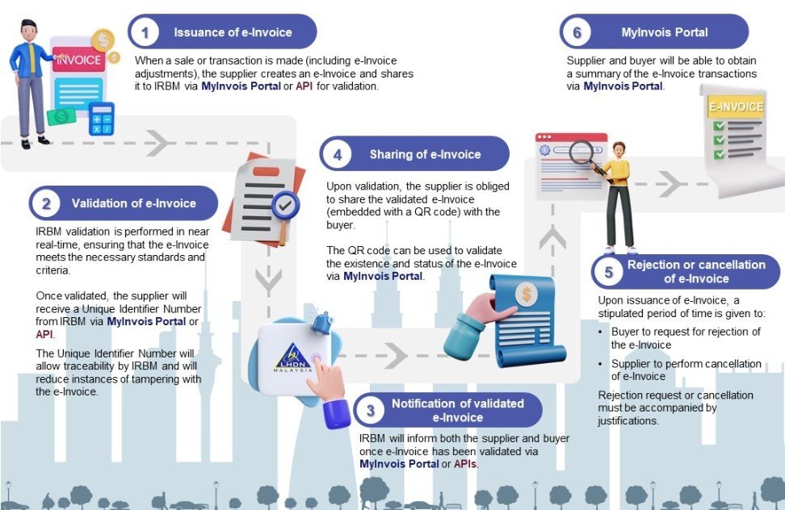
Figura 1. Visión general del modelo de facturación electrónica publicado por el IRBM. [4]
Explicando brevemente cada uno de estos pasos, el modelo de facturación electrónica establecido por el gobierno malayo será el siguiente:
- Envío de la factura electrónica al IRBM.
- Dicha factura es validada prácticamente en tiempo real y, en caso de que sea autorizada, se le asigna un identificador único y un QR (confirmación del registro).
- El portal del IRBM notifica a ambos, comprador y vendedor, de que la factura ha sido registrada.
- Independientemente de la notificación del portal, el contribuyente (vendedor) debe informar al comprador de la existencia de esta factura y compartir los datos de la validación. Obligatoriamente, sólo haría falta enviarle el QR generado por el IRBM.
- En caso de que el usuario final (comprador) rechace esta factura, el contribuyente podrá decidir si cancelarla o no en un periodo de 72 horas. Del mismo modo, es posible para el contribuyente cancelar esta factura sin que el usuario final la haya rechazado previamente.
- Una vez finalizado el proceso, tanto comprador como vendedor podrán acceder a esta factura en el portal del IRBM.
Por otra parte, el IRBM publicó una serie de directrices de desarrollo enfocadas al segundo modelo de facturación electrónica en MyInvois a través de API. Este sitio web para documentación técnica es comúnmente conocido como Software Development Kit (SDK) en muchos sectores y así es como se le denominará en adelante en este documento. En el SDK es donde puede sacarse toda la información relacionada no solo con la API, sino también con la estructura que debe tener una factura electrónica en Malasia; así como las listas de valores posibles para ciertos datos, los campos mínimos obligatorios que debe tener dicha factura u otras especificaciones que deban tenerse en cuenta a la hora de generar el documento. Corresponde a Edicom garantizar el cumplimiento de estas especificaciones técnicas establecidas por el gobierno en las integraciones de todos los clientes que opten por contratar sus servicios como proveedor de esta solución.
El contenido desarrollado en este apartado ofrece una visión resumida de los puntos más importantes a tener en cuenta entre toda la documentación que pone el gobierno a disposición de todos los contribuyentes y empresas interesadas. Aun así, cabe recalcar que esta primera fase de lectura y análisis de toda la documentación oficial proporcionada es un proceso largo, complejo y muy importante para la realización del proyecto.

Solución propuesta

Cuando se habla de Clearance, es importante diferenciar qué tipo de relación comercial tienen el vendedor (emisor de la factura) y el comprador (receptor de la factura). Aunque hay muchas posibilidades, en Edicom nos centramos principalmente en tres de ellas a la hora de preparar un proyecto de facturación electrónica en un nuevo país:
- Business to Business (B2B): una relación “Negocio a Negocio” donde el cliente es una empresa que ofrece sus productos o servicios a otras empresas. Un ejemplo de esto podría ser Edicom, cuyos clientes son empresas que contratan sus soluciones globales e integradas para el intercambio de datos electrónicos.
- Business to Customer (B2C): una relación “Negocio a Consumidor” donde el cliente es una empresa que vende directamente al consumidor. Entre los ejemplos más comunes de este tipo de comercios se encuentran las tiendas de ropa y los supermercados.
- Business to Government (B2G): una relación “Negocio a Gobierno” donde el cliente es una empresa que ofrece sus productos o servicios a entidades gubernamentales. Por ejemplo, una empresa del sector tecnológico que venda sus soluciones de ciberseguridad a un organismo público, como podría ser un ministerio.
Por lo general, las facturas B2G suelen requerir una mayor supervisión y trazabilidad, ya que las transacciones involucran fondos públicos y es común que deban utilizarse plataformas y/o canales específicos del gobierno. En cambio, las facturas B2B suelen ser más flexibles en lo que respecta al canal de envío y suelen pasar por un Proveedor de Servicios de Aplicación (ASP). Edicom superó el proceso y todos los requisitos para darse de alta como ASP de factura electrónica en Malasia y por tanto puede hacer de intermediario autorizado legalmente entre las empresas y el IRBM.
No existe por el momento una especificación adicional del IRBM para el registro de facturas B2G en Malasia, por lo que en Edicom decidimos englobar ambos tipos de facturación en un mismo modelo técnico B2B. Tendremos que desarrollar por tanto dos soluciones principales: una para negocios B2B, probablemente integrada por todos los clientes; y otra para negocios B2C, menos típica y vendida como un producto adicional para clientes que lo requieran por su modelo de negocio. Estos entornos deberán tener de base la misma configuración que la de un entorno para B2B, y luego añadir todas las funcionalidades que permitan utilizarlo como portal de tickets para B2C. Debido al nivel de detalle que implicaría incorporar en esta memoria el desarrollo adicional llevado a cabo para implantar los portales de tickets para negocios B2C, finalmente se ha optado por descartar esta parte del proyecto del contenido de este trabajo.
La solución global que plantea Edicom inicialmente para integrar los mensajes desde los ERPs de sus clientes, realizar el registro en el gobierno y enviar a un destinatario final, se resume en la siguiente figura:
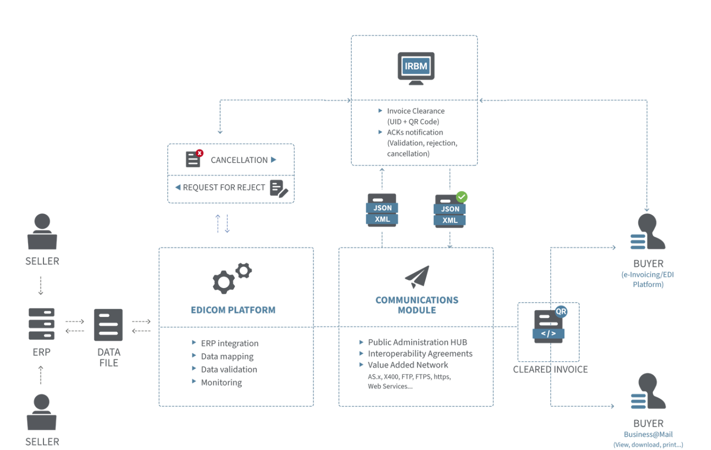
Figura 2. Solución de Edicom para el registro de facturas en el IRBM y envío a destinatario final.
Explicando brevemente el diagrama anterior, lo que propone inicialmente Edicom a sus clientes es lo siguiente:
- La Plataforma de Software como Servicio (SaaS) de EDICOM se integra con su ERP y recoge la información necesaria.
- El documento se transforma al formato XML o JSON y se envía automáticamente al portal del IRBM vía API.
- Una vez validada la factura, se actualiza en nuestra plataforma SaaS y se integra en su ERP con el identificador único UID y el código QR.
- EDICOM enviará automáticamente la factura con el QR incrustado y el código UID al comprador de forma electrónica y segura.

Una vez planteado el producto, pasamos a analizar desde un punto de vista más técnico qué necesitaremos llevar a cabo desde el equipo de integración para poder hacer este nuevo flujo posible.

Formato de los ficheros

Primero de todo, sabemos que los mensajes que acepta el IRBM son de tipo UBL, tanto en formato XML como JSON. Para los documentos de salida enviados al IRBM hemos decidido utilizar únicamente mensajes de tipo XML, puesto que no tiene sentido preparar todas las transformaciones previas para dos mensajes distintos pudiendo utilizar cualquiera de las dos; y el formato XML es más común en los procesos gubernamentales de facturación electrónica, por lo que nos resultará más sencillo heredar objetos previamente desarrollados para otros países. En cambio, debemos estar preparados para recibir ambos tipos XML y JSON, ya que no podemos asegurar que el resto de contribuyentes vayan a utilizar únicamente el XML para el envío de sus facturas. Ambos esquemas deberán ser capaces de realizar una validación estructural del fichero que cumpla las especificaciones básicas del SDK.
Adicionalmente, deberemos ser capaces de transformar cualquier tipo de documento en este formato oficial. Para ello, utilizaremos un formato intermedio al que llamamos “estándar” de Edicom y que compartiremos con los clientes, ya que está preparado para ser fácilmente entendible y se adapta más cómodamente a los ERPs de nuestros clientes. Esto también nos permitirá adaptar de golpe todas las integraciones cada vez que el IRBM publique una actualización en su formato. A continuación, se muestra una ayuda visual para dar a entender este concepto de formato estándar:
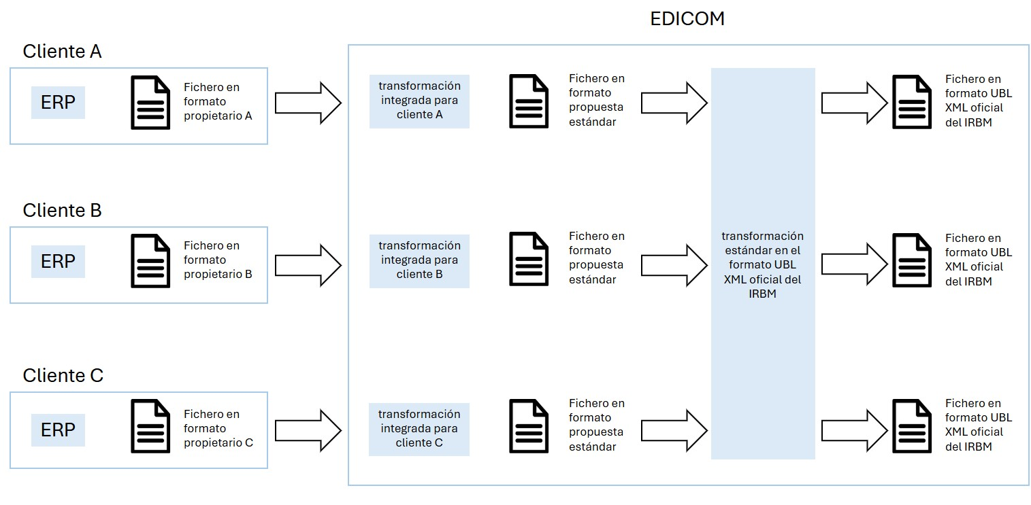
Figura 3. Ayuda visual del concepto de formato estándar.

De este modo, el equipo de integración necesitará preparar únicamente los flujos necesarios desde que el fichero es transformado en el formato estándar hasta que es registrado en el IRBM. De manera análoga, para los clientes que decidan integrar también los documentos en entrada, únicamente será necesario desarrollar las transformaciones necesarias para convertir los ficheros XML o JSON recibidos de otros contribuyentes en el formato estándar. Finalmente, serán el resto de equipos del departamento de consultoría los encargados de desarrollar los objetos necesarios para transformar el formato propietario del cliente en el estándar de Edicom e implementar la solución ya preparada por el equipo de integración, quien será responsable de mantener dicha solución actualizada en todo momento para asegurar el cumplimiento normativo del IRBM.
Una ventaja del sistema de facturación electrónica establecido por el IRBM es que, a diferencia de otros países, sólo hay un tipo de mensaje para registrar documentos con otras finalidades como pueden ser notas de crédito o de débito. Esto simplifica potencialmente el trabajo a realizar, ya que no será necesario crear flujos distintos para cada uno de estos mensajes, sino que el propio mensaje incluye un campo que especifica de qué tipo de documento se trata y será el cliente quién lo defina en su fichero original. En este documento se utilizará el término de factura para englobar todos estos tipos de mensajes que pueden registrarse en el IRBM.
Por otra parte, debemos ser capaces de enviar a nuestros clientes la información que nos devuelve el IRBM para cada documento. Para ello, Edicom tiene también un formato estándar para estados. Desde el equipo de integración será necesario preparar la transformación que sea capaz de interpretar toda la información relevante del documento y convertirla a este formato, que posteriormente se utilizará de base para personalizar los mensajes de retorno para cada cliente según sus necesidades. Para reducir la complejidad de nuestros compañeros en un futuro, se ha tomado la decisión de hacer esta transformación estándar parametrizable para cada cliente, de modo que desde consultoría puedan adaptar más fácilmente el fichero estándar al formato propietario del cliente, o incluso devolverles directamente este fichero estándar si el cliente decide acogerse a este formato y su ERP se lo permite.

Interacciones con el IRBM por medio de su API

Junto con el área de investigación y desarrollo (I+D), necesitaremos construir un módulo capaz de gestionar todas las funcionalidades que define el IRBM en su SDK, analizando cómo adaptar su API a las herramientas utilizadas en la empresa y diseñando un modelo óptimo que permita a los clientes interactuar con el IRBM cómodamente desde los distintos servicios que ofrece Edicom. Para ello, es el propio equipo de integración el responsable de revisar todas estas funcionalidades permitidas por el IRBM y dar a nuestros compañeros de I+D una serie de pautas y objetivos a implementar, por lo que también hará falta durante el diseño de la solución estudiar a fondo y maquetar todas estas instrucciones para el equipo de I+D. Se deberá tener presente durante este estudio la necesidad de almacenar internamente toda trazabilidad posible de cada intercambio con el IRBM, por si en un futuro pudiéramos encontrarnos alguna dificultad durante una transacción, poder reconocer rápidamente la causa para ponerle solución y así evitar que se repita; así como dar una explicación de lo ocurrido al cliente en caso de que lo solicitara.
Otro aspecto muy importante a tener en cuenta en el diseño de estas funcionalidades es el requerimiento del IRBM de autenticarse para poder realizar cualquier tipo de interacción con su portal
MyInvois vía API. Sin entrar en detalle, el proceso de autenticación en MyInvois consiste en: identificarse por medio de unas credenciales obtenidas en el propio portal el IRBM una vez finalizado el registro como empresa contribuyente (o como empresa intermediaria, Edicom en este caso); y una firma del documento mediante un certificado oficial, emitido por una Autoridad Certificadora. Existen dos formas de autenticación permitidas:
- El cliente contrata un servicio de firma delegada, en cuyo caso Edicom actúa como intermediario entre el cliente y el IRBM. Desde Edicom ya estamos preparados para este escenario y tenemos nuestras propias credenciales y certificado para firmar los ficheros, lo que supondrá un gran beneficio para las empresas que opten por contratar a Edicom y no logren completar su registro en el portal y generar su propio certificado antes del 1 de agosto de 2024.
- El cliente no contrata el servicio de firma delegada, decidiendo autenticarse directamente como ERP en los intercambios con el IRBM. En este caso, deberá solicitar sus propias credenciales al IRBM y generarse un certificado oficial que le configuraremos en nuestra aplicación para poder firmar las facturas.
Una vez finalizado el proceso de autenticación, el IRBM generará un token de acceso que permitirá llevar a cabo el envío de documentos u otras interacciones con el portal por medio de su API durante la próxima hora.
Para poder realizar todas las pruebas pertinentes antes de desplegar está solución y hacer el paso a producción de los clientes, el IRBM pone a disposición de todos los contribuyentes un entorno de test con las mismas funcionalidades que el portal de producción. Tanto las empresas que actúen como intermediario, como las empresas que deban registrar sus movimientos de facturas, deberán registrarse en ambos portales. Esto nos permitirá probar la solución con antelación y corregir o mejorar los procesos implementados por I+D y todas las transformaciones desarrolladas por el equipo de integración. Por ese motivo, será necesario diseñar un mecanismo dentro de las herramientas de Edicom que permita distinguir el entorno al que se pretende acceder, en función de si se trata de una prueba o de un registro oficial del documento en el IRBM. Al elegir Edicom como su proveedor para el intercambio de datos electrónicos, es muy común que los clientes contraten como mínimo un entorno adicional de test; la cantidad de entornos contratados dependerá de la complejidad de su integración y el número de entidades que contenga la empresa. Dado que no podemos garantizar con seguridad que se nos vaya a dar siempre esta situación, el usuario deberá contar con la opción de escoger a qué portal está accediendo cada vez y, por tanto, la herramienta deberá seleccionar las claves y el certificado correspondiente en cada caso.

Acciones sobre los documentos

En cuanto a las posibles acciones sobre las facturas una vez ya han sido registradas, el IRBM indica que los contribuyentes tendrán un plazo de 72 horas desde su registro para cancelar mediante API un documento. Del mismo modo, los compradores tendrán ese mismo plazo para solicitar a su proveedor que cancele la factura por este medio. Una vez pasado el plazo, el contribuyente deberá emitir una nota de crédito en caso de querer cancelarla o una nota de débito en caso de querer modificarla. Este plazo de 72 horas remarca la importancia de devolver al cliente el estado de su documento en tiempo real y la responsabilidad que asume Edicom como proveedor de este servicio. Para implementar estas acciones vía API, desde la propia aplicación de Edicom donde el cliente podrá visualizar todos sus documentos, se añadirá una funcionalidad que le permita cancelar manualmente la factura seleccionada. Esta opción puede resultar atractiva para clientes con un volumen de documentos relativamente reducido, pero puede suponer un problema para aquellos clientes con un flujo elevado de mensajes. Transcurridas las 72 horas, este método será rechazado y el cliente recibirá una respuesta de error. Será el cliente quien deba asegurarse de cumplir estos plazos, y desde Edicom no se pretende desarrollar ningún tipo de alarma que notifique al cliente de la finalización de estos plazos.

Notificación al destinatario

Por lo general, serán nuestros clientes quienes notifiquen a sus compradores de las facturas registradas en el IRBM, y quienes se encarguen de compartir con ellos toda la información relevante que les devolveremos en los estados mencionados anteriormente. De todas formas, adelantándonos a la posibilidad de que pidan a Edicom llevar a cabo este proceso, necesitaremos evaluar el mejor método para automatizar el envío de notificaciones a un destinatario final. Se estudian principalmente tres posibilidades:
- La más sencilla y generalmente sin coste adicional para el cliente, será introducir mediante código en la transformación del estado un envío por correo electrónico de la factura firmada o el PDF generado a partir de esta. Esta solución no requiere un desarrollo previo por parte del equipo de integración, pero influirá en la parametrización de la transformación al estado estándar previamente mencionada.
- La segunda opción será vender al cliente un servicio adicional de Edicom llamado Business@Mail, por lo que será necesario revisar la compatibilidad de dicho servicio con un proyecto típico de facturación electrónica en Malasia. Esta herramienta se definirá más adelante.
- Por último, en la aplicación de Edicom para configurar el envío al IRBM, se valora añadir al procedimiento para consultoría la posibilidad de configurar un método de conexión específico para el envío al destinatario, de modo que las facturas sean directamente enviadas al buzón del comprador una vez registradas en el IRBM.

Almacenamiento de documentos a largo plazo

Para cumplir con la legislación, todos los documentos relacionados con la facturación deben conservarse por un mínimo de 7 años a partir del final del año fiscal al que corresponden, de modo que las empresas puedan cumplir con las auditorías fiscales o revisiones por parte del IRBM y así poder verificar las declaraciones de impuestos realizadas. Adicionalmente, es recomendable en caso de estar sujeto a auditorías externas (especialmente si la empresa en cuestión mantiene operaciones internacionales), conservar los documentos almacenados durante más tiempo. Este no es un requerimiento particular de Malasia y Edicom ya tiene implementada una aplicación que permite almacenar los documentos automáticamente durante un plazo acordado. En España, por ejemplo, es requisito legal conservar todos los documentos relacionados con cualquier transacción fiscal durante al menos 5 años. Este servicio de archivo electrónico a largo plazo se llama LTA y se explicará más a fondo posteriormente.
La configuración de esta herramienta no requiere de un desarrollo por parte del equipo de consultoría, pero es necesario este análisis previo para poder dar al resto de equipos de consultoría unas instrucciones respecto a este tema. La solución que ofrecerá Edicom ante el requerimiento del IRBM de almacenar documentos durante un mínimo de 7 años a partir del final del año fiscal al que corresponden será contratar este servicio adicional, de modo que los documentos se almacenen directamente en nuestra base de datos una vez registrados en el gobierno.

Representación gráfica en formato PDF

Como ya se ha mencionado en varias ocasiones, será esencial poder generar un PDF a partir de las facturas. En este PDF deberemos ser capaces de representar absolutamente toda la información contenida en el documento. Además, deberá mostrar los datos de la validación y la firma una vez registrados en el portal, aunque podrá generarse también previamente al envío al IRBM. Esto lo haremos para que el cliente pueda revisar y confirmar de forma más intuitiva que la información de sus facturas es correcta antes de enviarlas.
Adicionalmente, puesto que lo más común es que el cliente prefiera simplemente enviar el PDF de la factura firmada a sus compradores, deberíamos ser capaces de incluir en los mensajes de estado el PDF generado una vez el IRBM nos devuelve la situación del registro de la factura; es decir, una vez añadidos los datos de validación y la firma. Anteriormente ya se ha mencionado la intención de parametrizar la transformación al mensaje de estado estándar para facilitar el trabajo de nuestros compañeros en un futuro; esta es también una de las razones por las que se ha tomado dicha decisión.

Obtención de los documentos de entrada

Como se ha mencionado al principio y aunque no sea un requerimiento del IRBM, se va a preparar también un flujo de entrada para los clientes que decidan recibir por medio Edicom las facturas registradas por sus proveedores en el portal MyInvois. Teniendo en cuenta todo lo explicado anteriormente, sólo nos quedará analizar el método para descargar todos estos documentos desde el portal e importarlos en la aplicación de Edicom, para así aplicar las transformaciones pertinentes según el cliente y poder enviarle el fichero final a su ERP.
Sabemos a partir de la documentación del gobierno que será posible por medio de API hacer una búsqueda de todos los documentos recibidos en un rango de fechas para un contribuyente en particular y, posteriormente, realizar una descarga del contenido de estos uno a uno. Tras analizar las herramientas que tenemos a nuestra disposición, evaluamos dos posibles soluciones:
- Realizar estas llamadas directamente desde la misma aplicación que utilizamos para el envío de facturas al IRBM, importando los documentos recibidos por API en la bandeja de entrada.
- Configurar esta búsqueda y descarga de documentos recibidos desde una pasarela creada y configurada explícitamente para este flujo de entrada de facturas electrónicas en Malasia. Estas pasarelas consisten en módulos externos a la aplicación que utiliza el cliente pensados única y exclusivamente para conectar con servicios externos.
Sabiendo que las llamadas al portal aún no están implementadas y que por tanto no se puede analizar el comportamiento de ambas soluciones para decidir una de estas dos opciones, se toma esta decisión en base a la alta carga que puede llegar a suponer este proceso de entrada. Intuimos que el método de obtención de estos documentos se hará por medio de consultas periódicas al portal del IRBM, lo que podría reducir la capacidad de los procesos más relevantes relacionados con el envío de facturas. Para no sobrecargar la aplicación destinada a este fin, se decide separar estos dos procesos por completo y llevarse toda esta carga adicional a un servicio externo que solo se dedique a esto, la pasarela.

Aspectos adicionales a tener en cuenta

Adicionalmente a las necesidades del proyecto descritas en este apartado, se añadirán unas pautas complementarias para facilitar el seguimiento de la solución una vez empiece a implementarse desde el resto de los equipos de consultoría.
La primera de todas será la configuración de alarmas y avisos. Dada la particularidad de este proyecto, es necesario que el cliente sea consciente de cualquier problema que pueda suceder durante el procesado y envío de sus facturas, para así poder actuar a tiempo y dentro del plazo de 72 horas definido por el IRBM. Para ello, el cliente podrá indicar las direcciones de correo a las que le se le enviará una notificación en caso de que un fichero sea rechazado. Además, en el supuesto de que no tengan contratado Edicom como intermediario y se les configure su propio certificado en la aplicación de Edicom para la firma de documentos, debería ser posible añadir un aviso de caducidad de dichos certificados. La mayoría de estos clientes conectarán con Edicom a través de terceros como SAP (es el más conocido internacionalmente y nuestros clientes contratan su software para integrar y optimizar sus procesos internos). Estas alarmas deberán ser enviadas al cliente y no necesariamente al tercero, ya que este último estará recibiendo directamente los mensajes de estado en su sistema. En algunos casos, es posible que sean ellos quienes notifiquen al cliente, por lo que estos avisos no serían necesarios.
La segunda, será sugerir a los clientes utilizar como método de integración con Edicom conexiones SOAP o llamadas REST, ya que permiten una mayor trazabilidad desde el momento en que las facturas salen del ERP hasta el momento en el que son entregadas a Edicom.
Por último, y aunque no se vaya a hablar de ello en este documento por no pertenecer al ámbito tecnológico, tendrá un papel fundamental documentar todos los pasos a seguir en un procedimiento de puesta en marcha para los equipos de consultoría que abordarán todos los proyectos que entren de facturación electrónica en Malasia.

Diseño de la solución

Antes de ponerse manos a la obra con el desarrollo de cada uno de los objetivos previamente mencionados, y con el fin de establecer unas bases generales para todos los implicados y poder repartir las tareas, se lleva a cabo un primer diseño de la solución.

Este diseño previo tiene como objetivo definir:
- Los campos que se necesitará abarcar en el formato estándar y los campos esenciales que los clientes deberán tener integrados en sus ERPs el 1 de agosto para cumplir los mínimos establecidos por el IRBM en todas sus facturas.
- La información que deberemos sacar del contenido de los mensajes para poder utilizarla en nuestros procesos, así como la información devuelta por el IRBM que también debería estar fácilmente accesible.
- Las pautas para que el equipo de I+D pueda comenzar el desarrollo de todas las funcionalidades definidas por el IRBM, en especial las más importantes relacionadas con el registro de documentos en su portal.
- Una planificación orientativa de todos los objetos a diseñar en Ebimap para poder abarcar todas las soluciones planteadas tras el análisis previo.
- Los campos que se utilizarán para la búsqueda de tickets en el portal de Edicom para B2C, para que el equipo de diseño pueda ir preparando un primer boceto.
Con estas premisas, todas las partes involucradas en este proyecto podrán comenzar con sus desarrollos de forma independiente sin necesidad de esperar a que el equipo de integración tenga una primera implementación de la solución.

Campos obligatorios establecidos por el IRBM

En el SDK tenemos a nuestra disposición una breve descripción de cada uno de los campos permitidos en los documentos registrados tal y como se muestra a continuación:
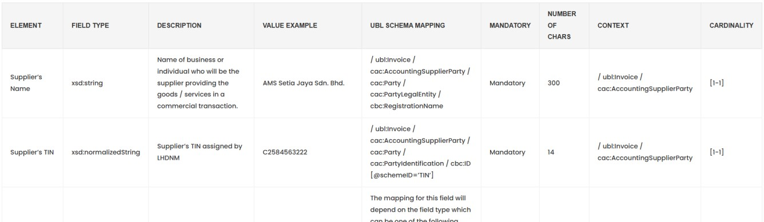
Figura 4. Captura de la definición de cada campo en el SDK. [6]
Como puede verse en la imagen, la columna de la derecha nos indica la cardinalidad de ese campo dentro de la estructura XML de una factura; es decir, si el campo descrito es opcional u obligatorio para que la factura sea válida y pueda ser registrada correctamente.
Tras revisar todas las definiciones del SDK, se establecen los siguientes campos mínimos en una factura genérica, clasificándolos según a qué correspondan.

Información obligatoria del documento
e-Invoice Version | Versión del tipo de documento
e-Invoice Type | Tipo de documento
e-Invoice Code / Number | identificador del documento
e-Invoice Date and Time | Fecha de emisión del documento
Issuer’s Digital Signature | Tipo de firma utilizada
Invoice Currency Code | Moneda de los datos del documento
Tabla 1. Información obligatoria del documento.

Información obligatoria del vendedor
Supplier’s Name | Nombre del proveedor
Supplier's TIN | TIN del proveedor
Supplier’s Registration / Identification Number / Passport Number | Identificacióin del proveedor
Supplier´s SST Registration Number [Mandatory for SST registrant] | SST del proveedor
Supplier’s Tourism Tax Registration Number [Mandatory for tourism tax registrant] | TTX del proveedor
Supplier’s Malaysia Standard Industrial Classification (MSIC) Code | Clase de negocio del proveedor (codificado)
Supplier’s Business Activity Description | Clase de negocio del proveedor (descriptivo)
Supplier’s Address | Dirección del proveedor
Supplier’s Contact Number | Número de contacto del proveedor
Tabla 2. Información obligatoria del vendedor.

Información obligatoria del comprador
Buyer´s Name | Nombre del comprador
Buyer’s TIN | TIN del comprador
Buyer’s Registration /Identification Number / Passport Number | Identificación del comprador
Buyer’s SST Registration Number [Mandatory for SST registrant] | SST del comprador
Buyer’s Address | Dirección del comprador
Buyer’s Contact Number | Número de contacto del comprador
Tabla 3. Información obligatoria del comprador.

Totales de la factura
Total Excluding Tax | Total sin tasas
Total Including Tax | Total con tasas
Total Payable Amount | Total a pagar
Total Tax Amount | Tasas totales
Total Discount Value [Mandatory when applicable] | Descuentos totales
Total Charge Amount [Mandatory when applicable] | Cargos totales
Tabla 4. Totales de la factura.

Información específica de cada artículo incluido en la facturación
Classification | Tipo de artículo
Description of Product or Service | Descripción del artículo
Unit Price | Precio de la unidad
Subtotal | Precio del conjunto de unidades
Total excluding tax | Precio del conjunto sin tasas aplicadas
Tabla 5. Información específica de cada artículo incluido en la facturación.

Información de tasas (debe especificarse para cada artículo al que aplique y a nivel global de factura)
Tax Type | Tipo de impuesto
Tax Rate | Porcentaje del impuesto
Tax Amount | Total de impuesto aplicado
Details of Tax Exemption  [Mandatory if tax exemption] | Razón de la exención de impuestos
Amount Exempted from Tax  [Mandatory if tax exemption] | Cantidad exenta de impuestos
Tabla 6. Información de tasas.

Información de cargos y descuentos (debe especificarse para cada artículo al que aplique y a nivel global de factura)
Discount Rate [Mandatory when applicable] | Porcentaje del descuento
Discount Amount [Mandatory when applicable] | Cantidad del descuento
Fee / Charge rate [Mandatory when applicable] | Porcentaje del cargo
Fee / Charge amount [Mandatory when applicable] | Cantidad del cargo
Tabla 7. Información de cargos y descuentos.

Estos son los datos obligatorios que los clientes deberán utilizar como mínimo en sus ERPs y, por lo tanto, con los que podremos contar siempre en caso de que sean necesarios para poder llevar a cabo alguno de los procesos a desarrollar.

Información que debe estar accesible para los procesos

Cuando hablamos de hacer accesible cierta información contenida en el fichero, lo que se pretende es añadir esta información a los metadatos del documento:
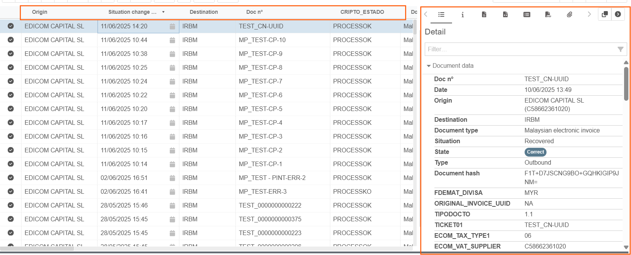
Figura 5. Captura de pantalla de la visualización de los detalles de un documento en Ediwin.
Como puede verse en la imagen, estos metadatos aparecen también en forma de columnas en la parte superior de la pantalla. Es por eso que, en Edicom, muchas veces nos referimos a los metadatos como columnas.
Sabiendo esto, y teniendo en cuenta que solo podemos basarnos en datos obligatorios si queremos asegurarnos de que los vamos a tener siempre a nuestra disposición, la información fundamental que se va a meter originalmente en columnas es:
DATO | COLUMNA / METADATO
Identificador del documento | REFERENCIA
TIN de ambos proveedor y comprador (origen y destino del mensaje) | ORIGEN / DESTINO
Fecha del documento | FECHA
Tipo de documento (factura, nota de crédito, débito, …) | TIPODOC
Version del tipo de documento | TIPODOCTO
Moneda del documento | CURRENCY
Tabla 8. Metadatos fundamentales de un documento.

Adicionalmente, se pretende extraer del mensaje los datos relacionados con las cantidades de la factura. De este modo, el cliente podrá visualizar los totales de cada documento y estos serán fácilmente accesibles en caso de necesitarlos para un proceso específico de algún cliente. Por tanto, aunque es posible que durante la puesta en marcha de los primeros clientes se descubran mas necesidades, podemos ir previniendo el uso del:
DATO | COLUMNA / METADATO
Total a pagar | TOTAL
Total sin tasas | ECOM_BASE_AMOUNT
Total con tasas | TOTAL_AMOUNT_1_D
Descuentos totales | TOTAL_AMOUNT_2_D
Cargos totales | TOTAL_AMOUNT_3_D
Total de impuesto aplicado por tipo de tasa | ECOM_TAX_AMOUNT[i]
Tipo de tasa | ECOM_TAX_TYPE[i]
Porcentaje del impuesto aplicado por tipo de tasa | ECOM_TAX_RATE[i]
Base del impuesto aplicado por tipo de tasa | ECOM_TAX_BASE[i]
Tabla 9. Metadatos para los totales de un documento.

Por otra parte, necesitaremos añadir a los metadatos toda la información relevante que nos devuelva el IRBM durante el envío. De esto se encargará I+D y se define entre las pautas establecidas en el siguiente punto.

Pautas para I+D

Primero de todo, es necesario conocer la API que pone el IRBM a nuestra disposición. Para dar contexto se va a hacer un resumen de las funciones de la API disponibles y para qué sirve cada una, sin entrar en demasiado detalle.
A) Según el SDK, la funciones de la API disponibles a nivel de plataforma son:
Login as Taxpayer System
Autenticación por medio de las claves y el certificado del cliente. Si todo funciona correctamente, devuelve un token temporal con el que podrán llevarse a cabo el resto de llamadas durante un periodo de tiempo.
Login as Intermediary System
Autenticación por medio de las claves y el certificado de Edicom como intermediario del cliente. Si todo funciona correctamente, devuelve un token temporal con el que podrán llevarse a cabo el resto de llamadas durante un periodo de tiempo.
Get All Document Types
Solicita al IRBM todos los tipos de documentos disponibles.
Get Document Type
Solicita al IRBM el tipo de documento a partir de un UID.
Get Document Type Version
Solicita al IRBM los detalles de la versión del tipo de documento a partir de su ID.
Get Notifications
Solicita al IRBM las notificaciones almacenadas en su sistema filtrando por los parámetros que se indiquen en la función.

(B) Según el SDK, las funciones de la API disponibles a nivel de factura son:
Validate Taxpayer's TIN
Solicita al IRBM la validación de un TIN en específico.
Submit Documents
Registra el documento o documentos incluidos en la llamada en el portal del IRBM. En caso de que el documento sea rechazado, devuelve los errores. En caso de que sea aceptado, devuelve información del registro como el UID y el QR.
Cancel Document
Cancela el documento enviado que se indique en la llamada.
Reject Document
Rechaza el documento recibido que se indique en la llamada.
Get Recent Documents
Solicita al IRBM los UID de todos los documentos enviados o recibidos en el portal durante un plazo de tiempo.
Get Submission
Solicita al IRBM la información acerca de un envío.
Get Document
Solicita al IRBM el estado de un documento, además de todos los datos de este documento en el portal.
Get Document Details
Solicita al IRBM el estado de un documento.
Search Documents
Solicita al IRBM los documentos enviados o recibidos en el portal a partir de un filtro.

Una vez revisadas todas las funciones de la API que pone el IRBM a nuestra disposición, se propone a I+D:
- Como pauta base, todas las funcionalidades deberán utilizar el token generado al autenticarse, ya sea como contribuyente o como intermediario, y lanzar la llamada para obtenerlo de nuevo en caso de que éste haya caducado. Este punto irá intrínseco en todos los que vienen a continuación.
- Cada vez que se lance cualquier función, deberá almacenarse la respuesta completa del IRBM como adjunto al documento en nuestro sistema, para así garantizar la trazabilidad de los mensajes.
- Los posibles estados de documentos que podemos recibir con las llamadas al IRBM son:
  - Rejected by IRBM
  - Invalid
  - Submitted
  - Valid
  - Cancelled
  - Rejected
Para nosotros, ambos estados Rejected by IRBM e Invalid implicarán que el documento ha sido rechazado por el IRBM. El estado Submitted significará que tendremos que seguir intentando conseguir los detalles del documento repetidamente hasta que nos devuelvan un estado distinto de Submitted. El estado Valid implica que el documento ha sido aceptado y el proceso de registro ha finalizado. Los estados de Cancelled y Rejected significan que, una vez el documento ya ha sido registrado, ha sido cancelado por el emisor o rechazado por el vendedor.
- El flujo principal para registrar las facturas en el portal comenzará con la función Submit Documents, en la que solo podremos recibir los cuatro primeros estados de los mencionados arriba.
- Si el documento ha sido rechazado por el IRBM, debemos ser capaces de interpretar los errores devueltos por el IRBM y transformarlos a un formato que podamos enviar al cliente para su corrección.
- En caso de recibir un Submitted, necesitaremos un proceso programado que vuelva a intentar obtener el estado al cabo de cierto tiempo por medio alguna de las funciones Get Document o Get Document Details; y así sucesivamente hasta obtener un estado definitivo de la factura.
- Para el caso en que nos devuelvan un Valid, necesitaremos guardar la información relevante del registro en los metadatos del documento.

- La información que necesitaremos almacenar en los metadatos de los documentos registrados correctamente es la siguiente:
NOMBRE IRBM | DESCRIPCIÓN | COLUMNA / METADATO
IRBM Status | Estado en sistema externo | CRIPTO_SITUACION
IRBM Submission ID | Identificador del envío | CRIPTO_STRING1
IRBM Internal UUID | Identificador en sistema externo | CRIPTO_STRING2
IRBM Long ID | Identificador 2 en sistema externo | CRIPTO_STRING6
IRBM Validation date | Fecha de validación | CRIPTO_DATE1
IRBM QR | QR | CRIPTO_QR
Tabla 10. Información fundamental del gobierno en los metadatos de los documentos.
- Una vez un documento ha sido registrado correctamente, debería revisarse periódicamente su estado para informar al cliente en caso de que este sea rechazado. Lo que se plantea es que, durante las siguientes 72 horas, se consulte si ha habido alguna modificación sobre el documento en el portal por medio de la función Get Document. Además, en caso de que se reciba un estado distinto de Valid, necesitaremos que también se actualicen las siguientes columnas:
NOMBRE IRBM | DESCRIPCIÓN | COLUMNA / METADATO
IRBM Status | Estado en sistema externo | CRIPTO_SITUACION
IRBM Cancel Status | Motivo cancelación | CRIPTO_STRING7
IRBM Cancel date | Fecha de cancelación | CRIPTO_DATE3
IRBM Reject Status | Motivo rechazo | CRIPTO_STRING8
IRBM Reject request date | Fecha de rechazo | CRIPTO_DATE2
Tabla 11. Información adicional del gobierno en los metadatos de los documentos.
- Para obtener los documentos enviados a nuestro cliente, se propone utilizar la función Get Recent Documents para obtener todos los UID de los documentos recibidos para el TIN de nuestro cliente y, posteriormente, ir lanzando la función de Get Document para cada uno de estos UIDs.
- Finalmente, deberíamos poder ejecutar fácilmente todas las funciones definidas por el IRBM desde la aplicación de Edicom, ya sea desde una vista global o desde un documento seleccionado.
Además, la herramienta a desarrollar deberá ser capaz de distinguir entre llamadas al portal de test o producción del IRBM, que se diferencian fácilmente por la URL enviada en la propia llamada. La dificultad estará en hacer esa opción configurable desde la aplicación de Edicom.

Listado de objetos y transformaciones a preparar

Analizando poco a poco cada uno de los objetivos expuestos en el planteamiento de la solución, será necesario crear:
- Esquemas XML y JSON para la lectura y escritura de ficheros en el formato del IRBM
- Formatos estándar para facturas en formato del IRBM y para los mensajes de estados.
- Transformaciones del formato estándar de factura de Edicom al de factura del IRBM, y viceversa.
- Transformación del fichero generado al procesar un documento en el mensaje estándar de estado de Edicom. Incluir aquí una lista de equivalencias la columna de la que viene el dato y el campo al que lo mapeamos en el estándar.
- Representación gráfica PDF transformable tanto desde la factura XML como la JSON.

Herramientas disponibles

Este apartado pretende dar al lector una idea general de las herramientas utilizadas para llevar a cabo este trabajo antes de comenzar con una explicación más detallada del desarrollo del producto.

Ebimap

Ebimap es una de las herramientas primordiales para una empresa como Edicom especializada en el intercambio de datos electrónicos, ya que es donde se diseñan todas las transformaciones que posteriormente se aplicarán sobre los documentos. A nivel conceptual, se basa en la lectura de un fichero origen, que podría ser tanto secuencial (línea por línea o registro a registro) como una lectura completa (el fichero se carga entero de una sola vez), según el tipo de documento que tengamos en entrada (fichero origen); y la redistribución o transformación de la información contenida en el formato de uno o varios ficheros destino. Para introducir la idea, se muestra a continuación una captura de lo que en Edicom llamamos un mapa:

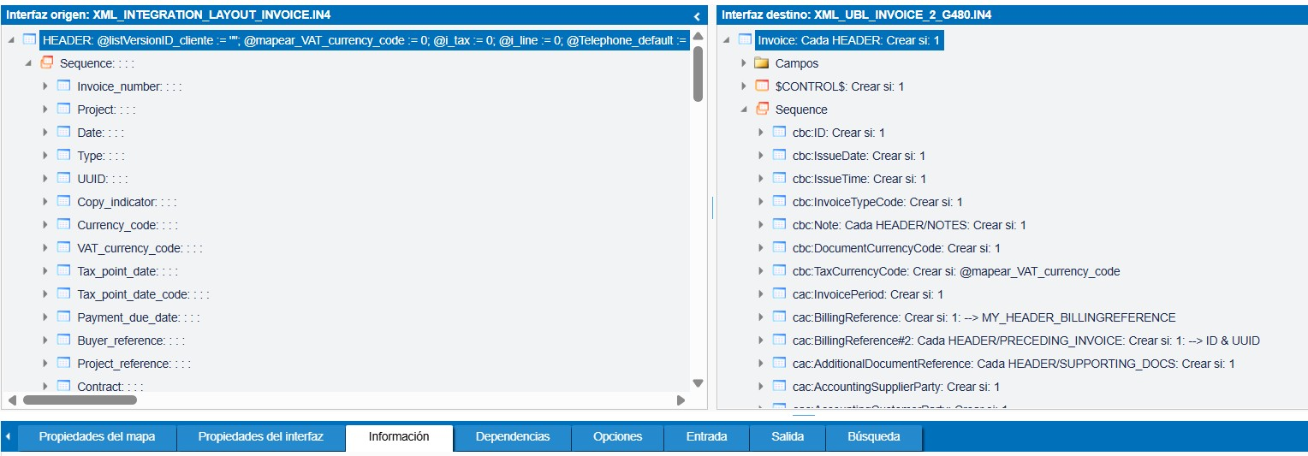
Figura 6. Captura de pantalla de un mapa en Ebimap.

Estos mapas tienen una interfaz gráfica muy preparada para su objetivo, lo cual facilita sustancialmente el diseño de estas transformaciones. En la anterior imagen se puede ver que el mapa se divide principalmente en dos partes: a la izquierda, el formato que debería seguir el fichero origen para ser legible; y a la derecha, el formato que tendrá el documento de salida. Estos dos formatos los definen unos objetos a los que llamamos interfaces, y son los que definen la estructura de los ficheros. Además, podemos decidir en qué momento se ejecutará un script con código según dónde lo añadamos. Por ejemplo, podemos configurar estos scripts cada vez que se lee o se crea un nuevo campo:

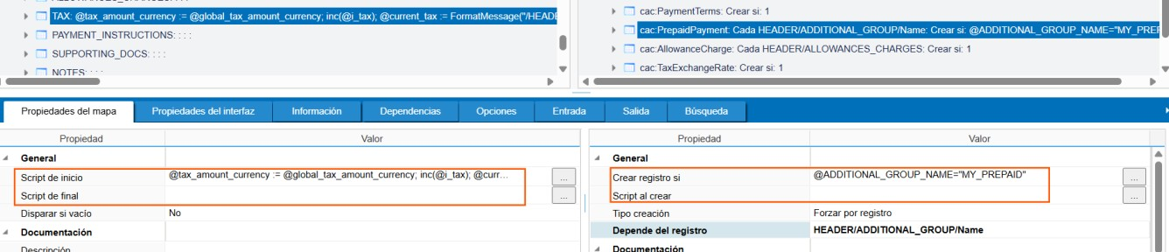
Figura 7. Captura de pantalla 2 de un mapa en Ebimap.
O podemos directamente configurar scripts al inicio o al final del mapa, para lo que podría llegar a no hacer falta una interfaz:

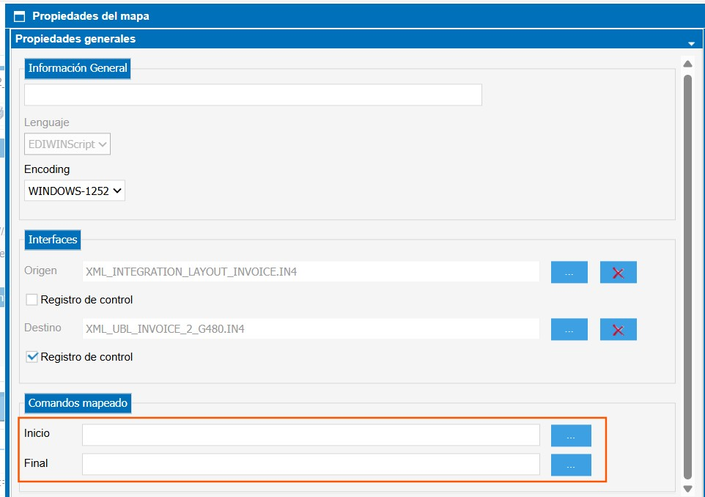
Figura 8. Captura de pantalla 3 de un mapa en Ebimap.

Ambas opciones se usan muy a menudo según el objetivo para el que se esté desarrollando cada mapa y la complejidad del proyecto.

Esta aplicación utiliza un lenguaje propio de Edicom basado en JavaScript que, aunque inicialmente pueda hacer más complicado el aprendizaje, hace uso de una librería de funciones específicas que nos facilita la implementación de las necesidades más comunes de cualquier proyecto de EDI. Por poner un ejemplo de esto, con simplemente dos líneas de código podríamos generar un PDF a partir de otro objeto ya desarrollado para crearlo a partir del contenido de un fichero:

Figura 10. Captura de pantalla 4 de un mapa en Ebimap.

Gracias a Ebimap también podemos generar fácilmente documentos legibles a partir de una interfaz, que a fin de cuentas se trata simplemente de una definición de campos y segmentos de un fichero estructurado. Para ello, Ebimap permite crear documentos PDF o Word con la definición de estos campos para que podamos compartirlos con los clientes, facilitándoles enormemente la interpretación y el análisis de toda esta información.

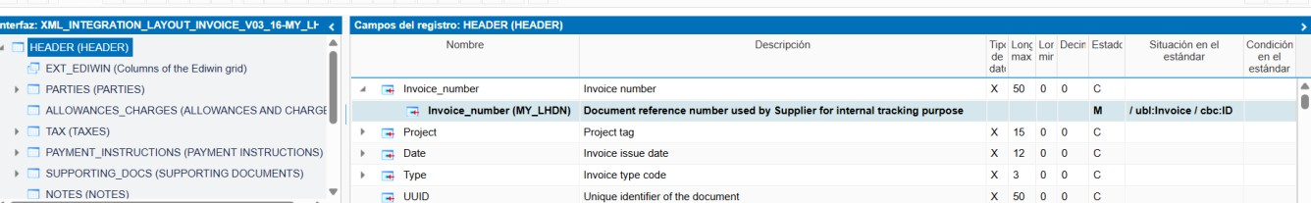
Figura 9. Captura de pantalla de una interfaz en Ebimap.
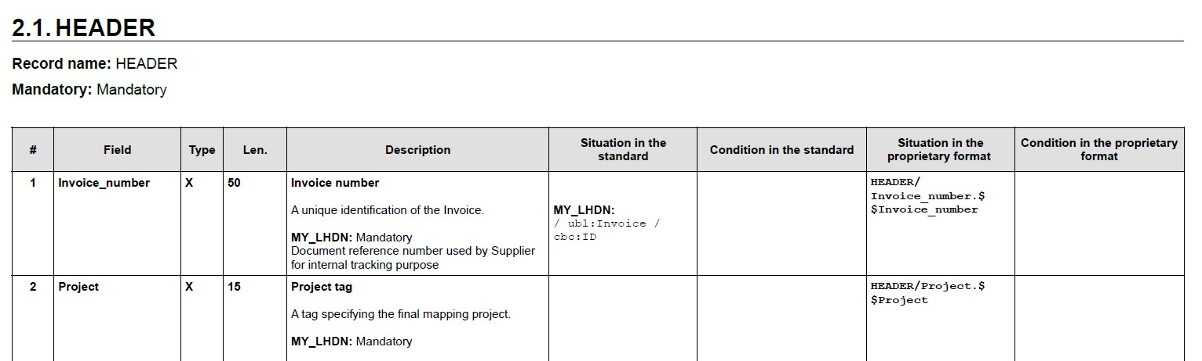
Figura 10. Captura de pantalla del documento PDF generado a partir de la interfaz.

Esta herramienta tiene muchas otras funciones que se explicarán más detenidamente en caso de que sea necesario su uso durante la implementación de la solución.

iPaaS

Anteriormente, lo más común para el intercambio de los datos electrónicos era utilizar programas que se instalaban en local para ambas partes involucradas, creando así un canal bidireccional para poder enviarse todo tipo de información. Con el paso de los años y el avance tecnológico de las empresas, Edicom ha necesitado adaptar sus herramientas para poder recibir y transmitir los datos empleando cualquiera de estas nuevas tecnologías que permiten conectar entre sí una amplia gama de aplicaciones. Por consiguiente, IPAAS es una plataforma en la nube que nos permite recibir o enviar los ficheros de los clientes de forma segura y sea cual sea el método de integración que decidan emplear (llamadas WebService, conexiones AS2, SFTP, etc.).

Por otra parte, esta es la herramienta de Edicom que permite diseñar, automatizar y monitorizar los procesos por los que pasará la información antes de ser entregada a un destinatario. Para ello, tiene una interfaz gráfica que permite programar fácilmente unas reglas de ejecución de scripts, tal y como se muestra en la siguiente imagen:

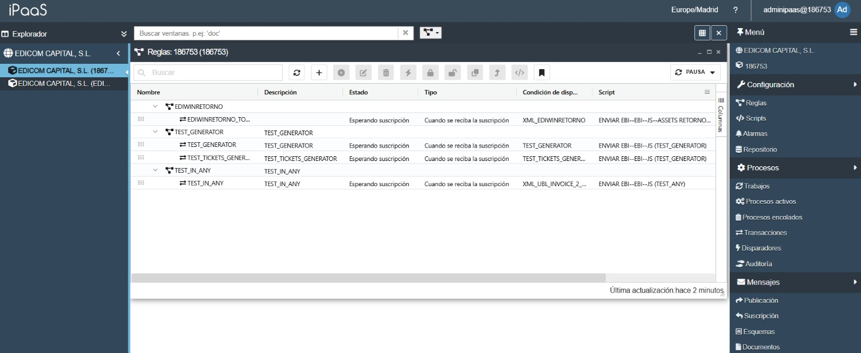
Figura 11. Captura de pantalla de iPaaS.

Dichos scripts pueden utilizarse directamente para realizar envíos a otras aplicaciones y empresas, ejecutar el código directamente desde esta aplicación o incluso llamar a objetos de otras aplicaciones como Ebimap para procesar documentos. Además, también permite llevar una trazabilidad de todo el flujo de documentos de un cliente al tener todos los procesos recogidos en un mismo sitio:

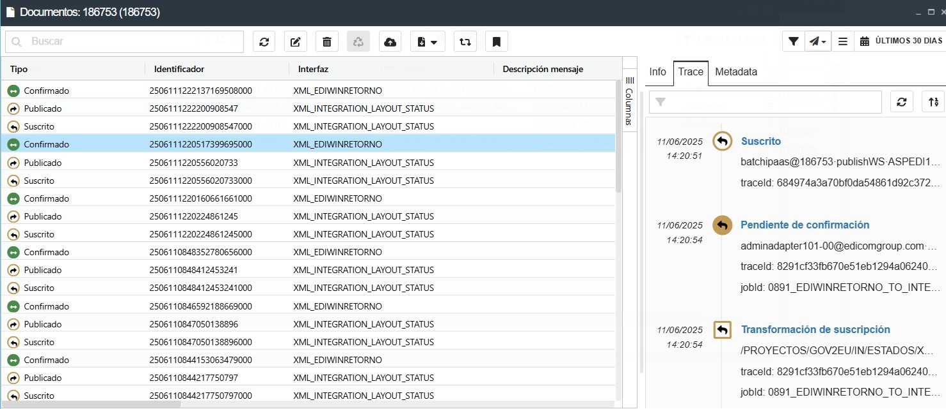
Figura 12. Captura de pantalla 2 de iPaaS.

Posteriormente en este trabajo se detallará el uso específico de esta herramienta y la gran importancia que tiene dentro de este y cualquier otro proyecto desarrollado en Edicom.

Ediwin

Es la estación EDI desarrollada por Edicom para la gestión del intercambio de todas las transacciones de nuestro cliente con el resto de entidades involucradas, que pueden variar desde empresas o gobiernos hasta usuarios finales. A diferencia de Ebimap o iPaaS esta aplicación es accesible por el cliente, con una disponibilidad 24x7x365 y de forma segura. Con una interfaz de usuario intuitiva y optimizada para la experiencia, permite realizar comprobaciones sencillas y en detalle del estado de los mensajes, así como editar o crear fácilmente los mensajes mediante pantallas de generación de documentos que tienen una interfaz intuitiva para el usuario. Además, es posible crear búsquedas personalizadas por medio de consultas que faciliten la monitorización de los documentos, que son principalmente el núcleo de esta solución.

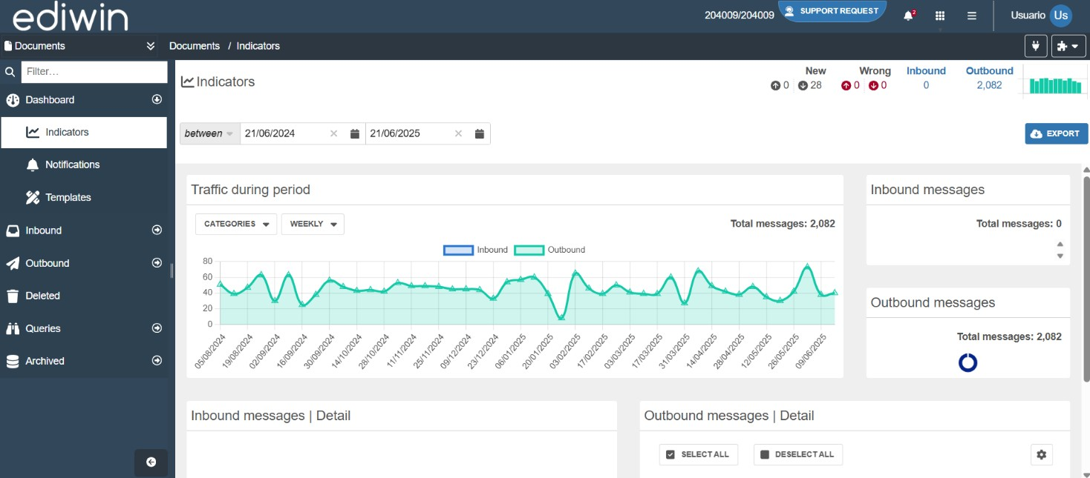
Figura 13. Captura de pantalla de la pestaña principal de análisis de datos en Ediwin.

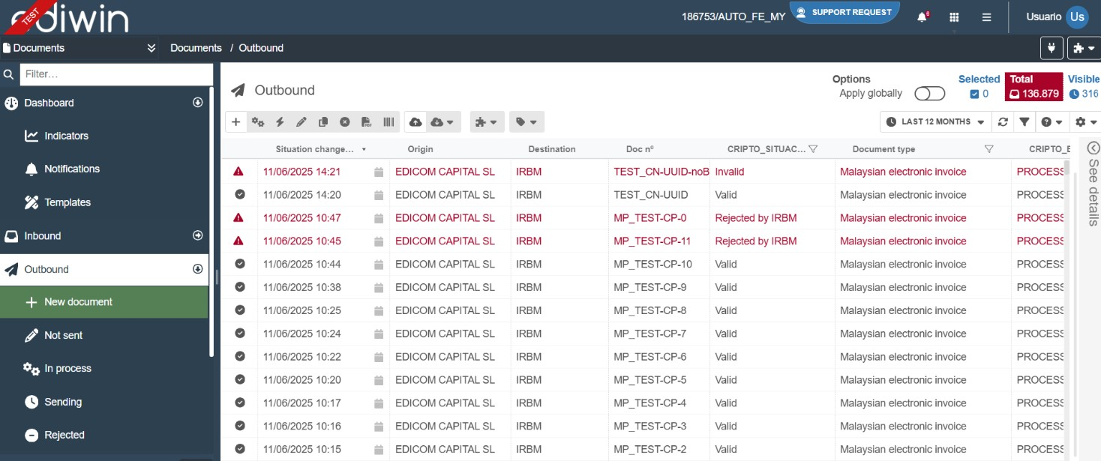
Figura 14. Captura de pantalla de la pestaña de visualización de documentos salientes en Ediwin.

Generalmente, todos los documentos recibidos de nuestros clientes y procesados en iPaaS terminan en esta aplicación, desde donde son enviados a donde corresponda según la configuración del cliente y el objetivo de cada entorno. Del mismo modo, los documentos enviados a nuestros clientes llegarán a Ediwin por el medio que sea y se procesarán para ser enviados a iPaaS, donde se aplican las transformaciones necesarias para que nuestro cliente pueda interpretar el fichero y finalmente se lo enviamos. Esta configuración más profunda se lleva a cabo durante el desarrollo del proyecto y no está visible para el cliente.

Cabe recalcar que el formato de los documentos que llegan a Ediwin suele ser el formato final intercambiado por las partes, nunca el formato original del cliente en su ERP. En el caso de facturación electrónica de un país, los documentos que se ven en Ediwin siguen el formato exigido por el gobierno para el registro de facturas y documentos relacionados (en nuestro caso, el XML UBL INVOICE).

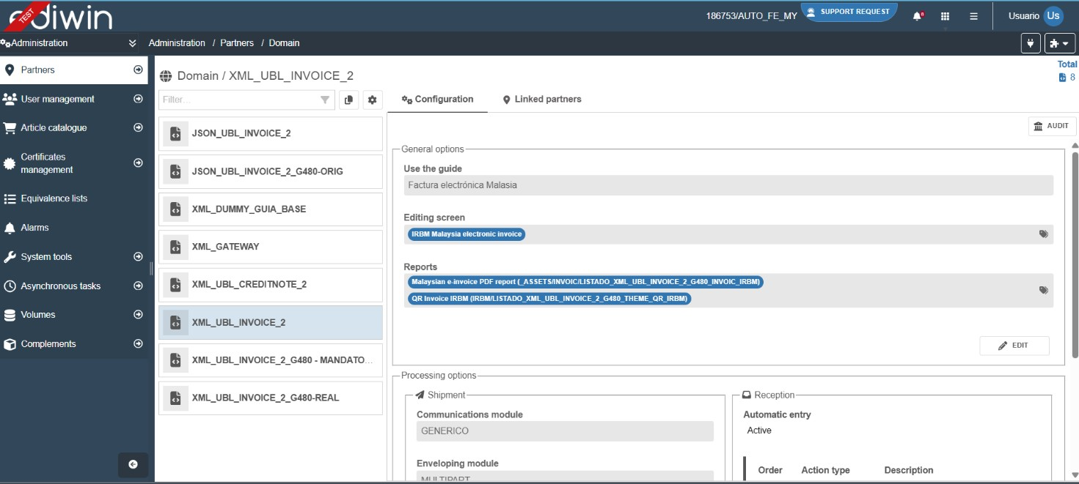
Figura 15. Captura de pantalla de la pestaña de configuración de documentos en Ediwin.

Para proyectos de facturación electrónica, existen funcionalidades adicionales de Ediwin específicas para cada país. Generalmente, las administraciones públicas de los distintos países publican unas directrices de envío y firma de los documentos, para así garantizar su integridad, autenticidad y confidencialidad. Todas estas funcionalidades se definen y desarrollan en módulos enfocados en la criptografía y el intercambio de información con la entidad externa. Para cada conexión con dichas administraciones externas, el departamento de I+D de Edicom desarrolla un nuevo módulo que deberá llevar a cabo todas estas acciones sobre los documentos.

En el caso de Malasia, llamaremos a este módulo de seguridad SIRBM. Una vez desarrollados, estos módulos pueden ser configurados desde Ediwin según los requerimientos y necesidades de cada cliente:

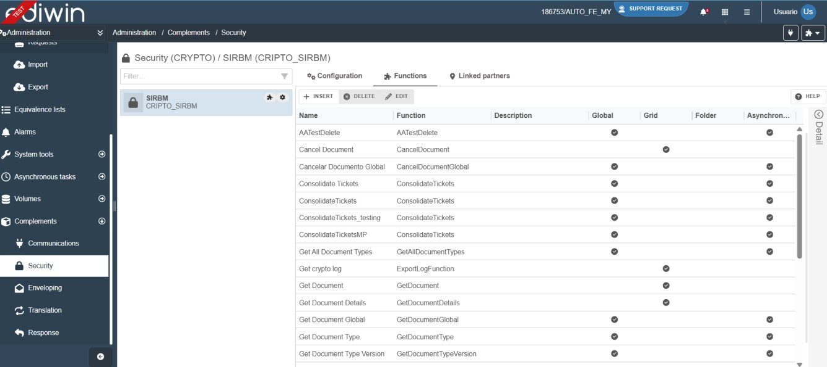
Figura 16. Captura de pantalla de la pestaña de configuración de las funciones de un módulo de seguridad en Ediwin.

Son muchas las funcionalidades que proporciona esta aplicación y no se van a abordar todas en ese apartado. Aun así, cabe destacar que esta aplicación consta de prácticamente todas las herramientas necesarias para satisfacer cualquier necesidad relacionada con el EDI.

Business@Mail

Business@Mail es un servicio adicional que ofrece Edicom a los clientes para el envío y recepción de documentos a usuarios finales por medio de correo electrónico de manera completamente integrada. Aunque es posible configurar un envío por correo electrónico automático sin un coste adicional, lo que esta plataforma ofrece es la posibilidad de monitorizar dicho envío por correo electrónico a través de la generación de acuses, asegurando al cliente que sus documentos han sido efectivamente entregados e informando de cualquier otro tipo de acción que pueda realizar el receptor sobre estos.

Para ello, Ediwin reconoce al destinatario de cada documento y lo publica en Business@Mail para dicho destinatario único. Si el destinatario no existe ya en el portal, recibirá una notificación de correo para darse de alta en el portal como la que se muestra a continuación:

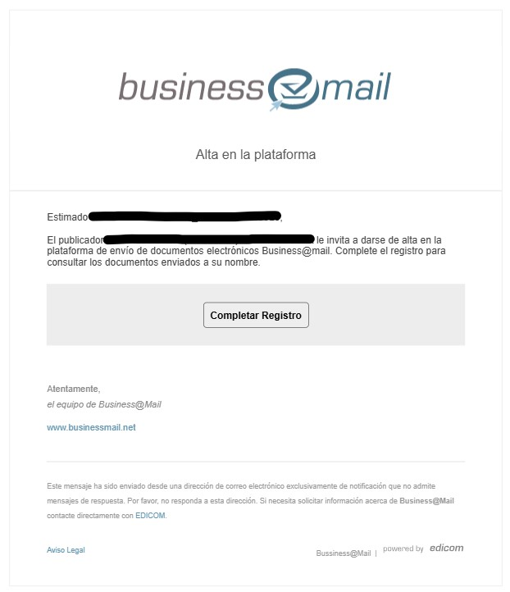
Figura 17. Captura de pantalla de una notificación de correo del alta en el portal Business@Mail.

Una vez dado de alta, le llegará una notificación cada vez que nuestro cliente le envíe un un nuevo documento:
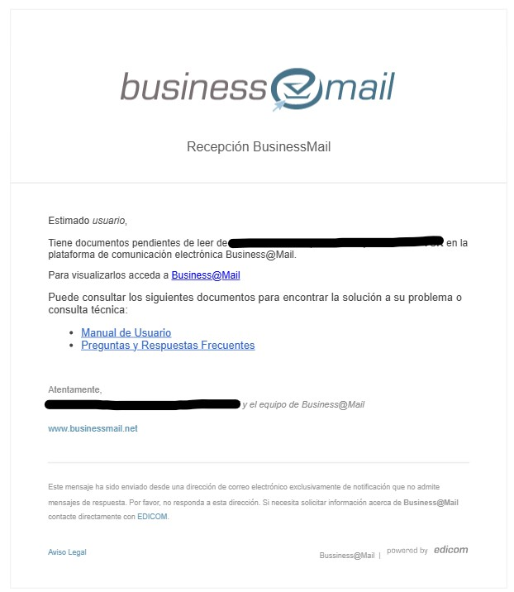

Figura 18. Captura de pantalla de una notificación de correo de un nuevo documento en Business@Mail.

Cuando el destinatario acceda al portal y abra el nuevo documento, este pasará a leídos y le aparecerá finalmente como recibido a nuestro cliente. Hasta entonces, el documento simplemente le aparecerá al cliente como enviado en Business@Mail.

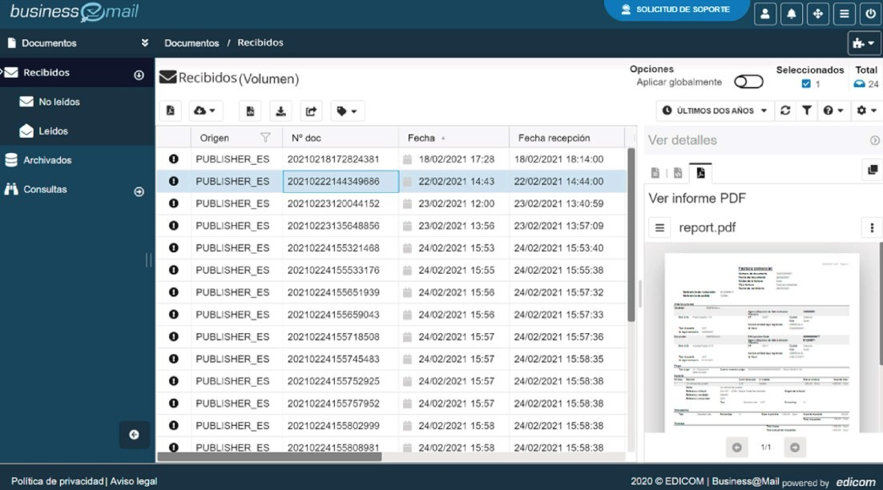
Figura 19. Captura de pantalla de la vista para el usuario en Business@Mail.

Esta herramienta puede resultar muy útil para interactuar con clientes pequeños que no tengan desarrollado en su ERP ningún servicio de EDI o, en el caso de entornos desarrollados para la facturación electrónica con el gobierno, clientes que quieran llevar un control de todos los documentos enviados al destinatario una vez han sido fiscalizados.

LTA

LTA es el servicio de archivo electrónico a largo plazo que ofrece Edicom a sus clientes como Proveedor Cualificado de Servicios de Confianza según el reglamento eIDAS (del inglés: electronic Identification, Authentication and Services) de la Unión Europea, accesible para el cliente en todo momento a través de un entorno web seguro.

La siguiente figura muestra cómo se vería el LTA de un cliente:

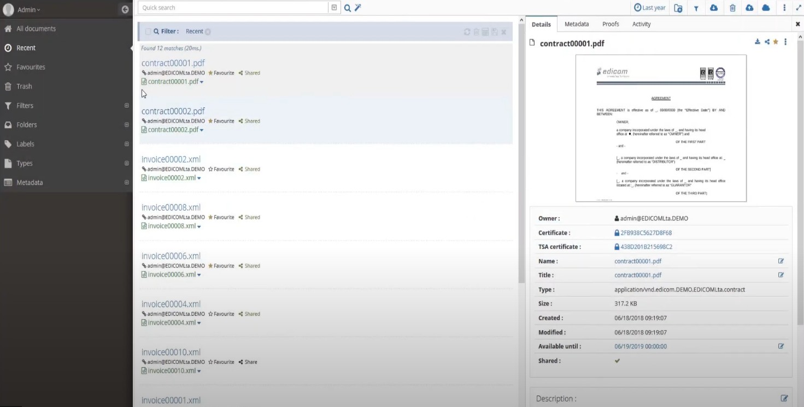
Figura 20. Captura de pantalla de la vista general de EdicomLTA.

Esta plataforma permite al cliente almacenar sus documentos de forma prolongada, y cuenta con una interfaz de usuario que facilita considerablemente la consulta de los datos y metadatos de cada mensaje almacenado. A diferencia de Ediwin, LTA no tiene un límite de tiempo para guardar la información, es por eso que en Edicom trabajamos con LTA como si fuera un gestor de documentos “muertos”; y en cambio, entendemos Ediwin como un gestor de documentos “vivos”.

A modo de curiosidad: hasta hace poco, Edicom contaba con dos Centros de Procesamiento de Datos (CPD) sincronizados en tiempo real para este almacenamiento de datos y entre los cuales se van repartiendo los procesos equitativamente según la carga que tengan. Además, de este modo, si una de estas instalaciones físicas fallara siempre tendríamos la otra para levantar el sistema y así asegurar el servicio 24x7x365 que se vende a los clientes. Cabe destacar que uno de estos CPD se encuentra en sus oficinas de Valencia, en el parque tecnológico de Paterna. Además, recientemente se tomó la decisión de contratar un tercer duplicado con la empresa multinacional de telecomunicaciones Colt, incrementando aún más la fiabilidad de sus servicios y aplicaciones.

Implementación de la solución

Ahora que ya se tiene una idea general de las herramientas que utilizamos en Edicom, es posible entrar más en detalle a la hora de explicar lo que se debe realizar en cada punto y cómo se ha llevado a cabo su desarrollo. Comenzaremos este apartado centrándonos únicamente en el registro de facturas electrónicas en Malasia para negocios B2B; y posteriormente, se abordará el desarrollo adicional llevado a cabo para implementar el resto de funcionalidades definidas en los objetivos del proyecto.

Proceso de autenticación en el portal MyInvois

Primero de todo, vamos a hablar del desarrollo de la conexión con el gobierno malayo. Una de las fases más importantes del envío de documentos es la autenticación previa. Para ello, MyInvois establece el uso del protocolo estándar de autorización OAuth 2.0 para autenticarse y obtener un token de acceso, que nos permitirá acceder al sistema durante un tiempo de caducidad de una hora sin necesidad de enviar las credenciales de acceso de Edicom como intermediario o las de nuestro cliente en el resto de las llamadas. Este tiempo reducido dificulta considerablemente que un externo pueda interceptar un mensaje y obtener o manipular información de las partes, ya que probablemente para cuando consiguiesen descifrar el mensaje y extraer el token, este ya habría caducado. El peligro realmente reside en que el hacker consiga interceptar exactamente esa primera llamada utilizada para la obtención del token, lo cual es altamente improbable considerando el alto número de otras llamadas que se lanzan cada minuto entre los entornos de todos nuestros clientes.

Para garantizar la protección de los datos de cada contribuyente y su integridad, el sistema de API de MyInvois hace obligatorio el uso del protocolo de seguridad Transport Layer Security (TLS), diseñado precisamente para proteger la información transmitida a través de una red. Sin entrar en demasiado detalle, todas las llamadas realizadas al IRBM y sus respuestas viajarán encriptadas por medio de claves criptográficas. Dichas claves se intercambian al inicio de cada conexión en un proceso de negociación conocido como “handshake”, donde ambas entidades se identifican y acuerdan los algoritmos con los que se va a encriptar la información compartida. Este protocolo es la base de la comunicación segura por HTTPS que se establece en el SDK como un requisito obligatorio para el uso de su API.

Para probar el diseño de estas funciones se ha utilizado una aplicación muy conocida llamada Postman, que permite implementar de forma sencilla estas llamadas HTTPS REST definidas por el SDK. Aprovechando esta aplicación, es posible configurar la llamada desde una interfaz de usuario preparada para ello como la que se muestra a continuación:

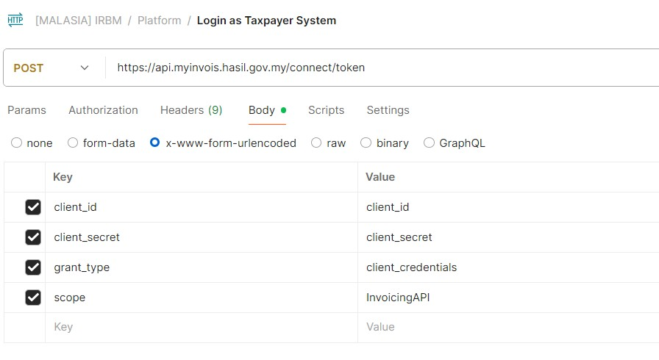
Figura 21. Captura de pantalla de la API configurada desde Postman.

Gracias a dicho software podremos generar el cURL para luego comparar con el código que desarrollaremos en nuestra aplicación:

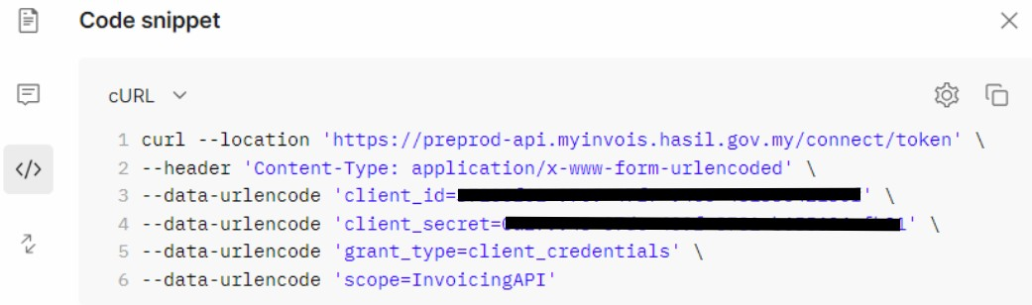
Figura 22. Captura de pantalla del código generado por Postman.

Si los datos introducidos son correctos, el portal nos devuelve un JSON conteniendo:

- El JSON Web Token (JWT) codificado.

- El tiempo de vida del token de acceso, especificado en segundos. Generalmente siempre será de
3600 segundos (1 hora).

- El tipo de token. Siempre con valor “Bearer”.

- El alcance del token; es decir, las funciones de la API a las que el usuario va a tener acceso utilizando el token contenido. Siempre con valor “InvoicingApi”.

Tal y como podemos ver en la siguiente captura:

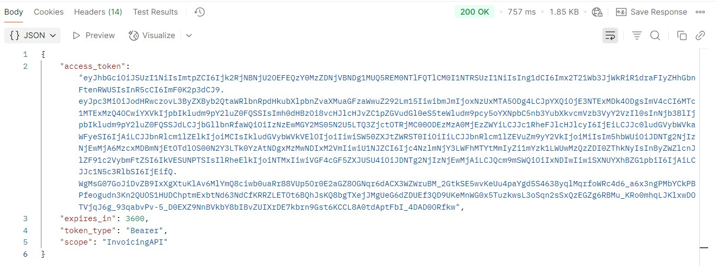
Figura 23. Captura de pantalla de la respuesta del portal a una API correcta para la autenticarse como contribuyente desde Postman.

Estas claves de acceso utilizadas para autenticarse y obtener el token las genera el cliente desde el propio portal del IRBM una vez registrado como entidad contribuyente en Malasia, y debe configurarlas en su aplicación Ediwin. En caso de que estas claves no sean correctas o el cliente se haya dejado algún paso durante su registro en el portal, recibimos un JSON con el mensaje de error:

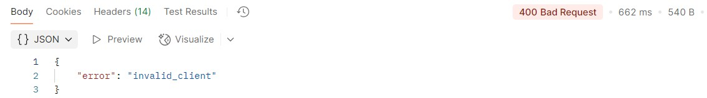
Figura 24. Captura de la respuesta del portal a unas claves incorrectas durante la autenticación desde Postman.

En el caso de contribuyentes que nos hayan contratado como intermediarios, necesitamos añadir una nueva cabecera para indicar a la API el contribuyente que está accediendo al portal. Para ello, se hace uso del parámetro adicional ‘onbehalfof’:
curl --location 'https://preprod-api.myinvois.hasil.gov.my/connect/token' \
--header 'onbehalfof: client_identifier' \
--header 'Content-Type: application/x-www-form-urlencoded' \
--data-urlencode 'client_id=edicom_client_id' \
--data-urlencode 'client_secret=edicom_client_secret' \
--data-urlencode 'grant_type=client_credentials' \
--data-urlencode 'scope=InvoicingAPI'

En este caso, las claves que utilizamos para identificarnos no son las del cliente. En Edicom también nos hemos tenido que registrar en este portal como intermediarios para generar nuestras propias claves y autenticarnos como proveedores de este servicio. Además, el contribuyente deberá seleccionar a Edicom como intermediario en el portal. De este modo, nos otorgará permisos para realizar conexiones con las credenciales propias de Edicom y añadiendo este parámetro ‘onbehalfof’ para actuar en su nombre.
Un punto muy importante a destacar es que estas claves son las mismas para todos los clientes que tengan contratado a Edicom como intermediario. Es por esto que, por temas de confidencialidad, somos muy pocas las personas con acceso a estos datos y no son accesibles en ningún entorno, sino que las configuran desde I+D para que las llamadas de clientes con este servicio contratado las utilicen siempre por defecto. A continuación, se muestra la configuración de estas claves en el módulo de seguridad de Malasia desarrollado por nuestros compañeros de I+D en ambos casos:

Figura 25. Captura de pantalla de la configuración de las claves propias de un cliente en el módulo de seguridad de Ediwin.

Figura 26. Captura de pantalla de la configuración del módulo de seguridad para un cliente con firma delegada de Ediwin.

Envío de documentos

Una vez finalizado el proceso de autenticación podremos utilizar el token obtenido mientras dure el tiempo de vida de dicho token. Este valor es facilitado junto con el token y normalmente será de un tiempo de una hora. Antes de empezar con todo este proceso de envío al IRBM, cabe destacar que el IRBM obliga a firmar previamente los documentos enviados utilizando un certificado oficial, para así poder asegurar la integridad de la información. El cliente puede generarse su propio certificado con el IRBM y añadirlo fácilmente a su configuración en Ediwin, pero este es un trámite largo y costoso y hemos visto que la mayoría de clientes deciden contratar directamente el servicio de firma delegada. En estos casos, las facturas son firmadas con el certificado de Edicom en nombre del cliente.

Una vez firmado el documento, lo primero que hacemos es lanzar la función Submit Documents. Los dos parámetros más importantes incluidos en esta llamada son: el contenido del mensaje firmado codificado en Base64 y el HASH generado en nuestro sistema para el documento enviado. Como cabe esperar, para autenticarnos usaremos el token obtenido en el apartado anterior.
curl –location
'https://preprod-api.myinvois.hasil.gov.my/api/v1.0/documentsubmissions' \
--header 'Content-Type: application/json' \
--header 'Authorization: ••••••' \
--data '{
"documents": [
{
"format": "XML",
document
"":
"PD94bWwgdmVyc2lvbj0iMS4wIiBlbmNvZGluZz0iVVRGLTgiPz4KPEludm9pY2UgeG1sbnM9InVybjpvYXNpczpuYW1lczpzcGVjaWZpY2
F0aW9uOnVibDpzY2hlbWE6eHNkOkludm9pY2UtMiIgeG1sbnM6Y2FjPSJ1cm46b2FzaXM6bmFtZXM6c3BlY2lmaWNhd....", "documentHash": "975E99936A085AB60BBE18D3CE1C04E8AC9064FFE50267CA368044F8612F5574",
"codeNumber": "INV123"
}
]
}'

Con este primer registro podemos encontrarnos dos escenarios distintos:

- El documento es rechazado directamente y no se registra en el portal.

En este caso, recibimos la respuesta HTTPS 202 Accepted con un JSON en el que se indica el motivo del rechazo.

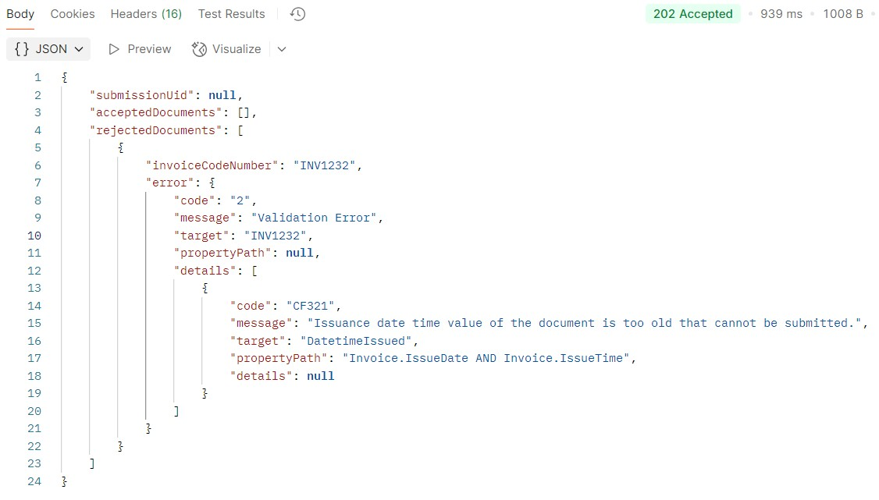
Figura 27. Captura de la respuesta del IRBM a la API SubmitDocuments para un documento rechazado.

Al recibir esta respuesta, nuestro módulo de comunicaciones directamente actualiza el estado del mensaje en Ediwin a “Rejected by IRBM” y añade el error del IRBM para que el cliente conozca la razón del rechazo:

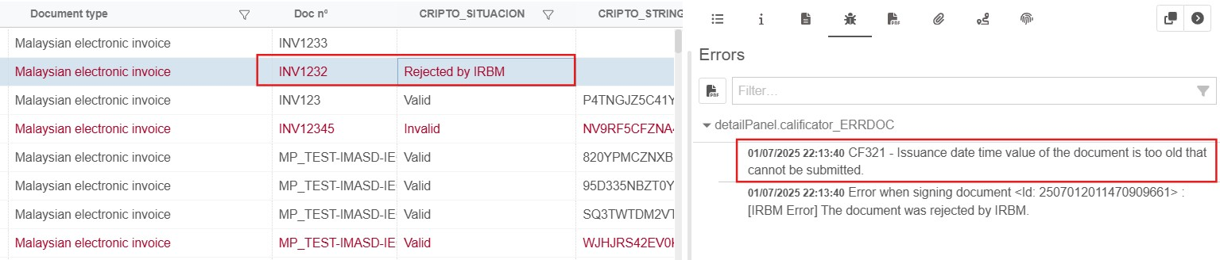
Figura 28. Captura de pantalla de la visualización en Ediwin de un documento rechazado por el IRBM en Ediwin.

- El documento pasa una primera validación y se registra en el portal.

En caso de que el documento pase esa primera validación, el JSON que recibimos tendrá el siguiente formato:

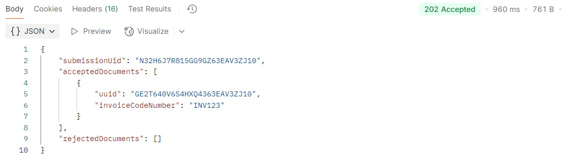
Figura 29. Captura de la respuesta del IRBM a la API SubmitDocuments si el documento no es rechazado.

En cambio, esta respuesta aún no nos proporciona ninguna información relacionada con el estado del documento en el portal. Podremos tener diferentes estados del documento. En primer lugar, el documento puede seguir en estado “Submitted” (todavía no ha pasado la validación de datos sensibles del contenido de la factura). Después de “Submitted”, pasará a estado “Valid” o “Invalid” dependiendo de si el contenido es correcto o no. Este estado es asignado por el IRBM. Por último, los contribuyentes pueden realizar acciones sobre los documentos, de modo que pueden cancelar y rechazar documentos. De este modo los mensajes pasarían a los estados “Cancelled” y “Rejected”. Para saber en qué estado se encuentra nuestro documento, utilizamos el valor que nos envía el IRBM en el campo submissionUid de la llamada anterior y obtenemos la información del registro con la llamada Get Submission:
curl --location
'https://preprod-api.myinvois.hasil.gov.my/api/v1.0/documentsubmissions/N32H6J7R815GG9GZ63EAV3ZJ10' \
--header 'Authorization: ••••••'

Con esto, podemos obtener realmente el estado del documento y otra información relevante como la hora exacta del registro y el UUID asignado por el IRBM:

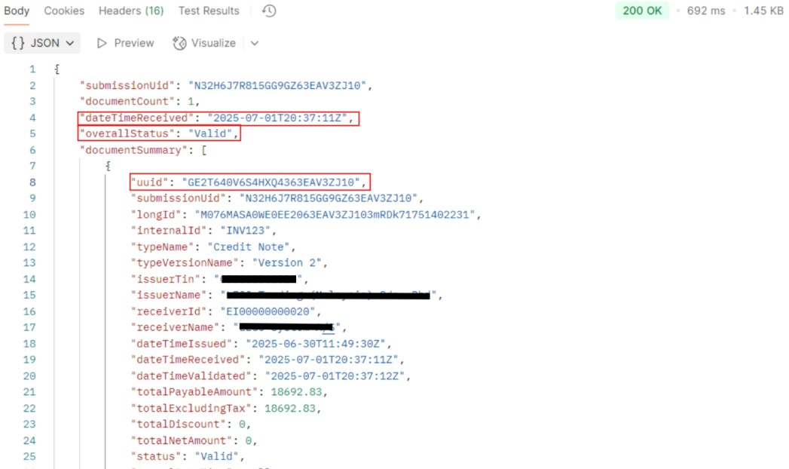
Figura 30. Captura de la respuesta del IRBM a la API GetSubmission para un documento con estado “Valid”.

Al recibir esta respuesta, nuestro módulo moverá este mensaje a la carpeta de documentos entregados y actualizará su estado a “Valid”, añadiendo la información del registro en las columnas correspondientes de Ediwin:

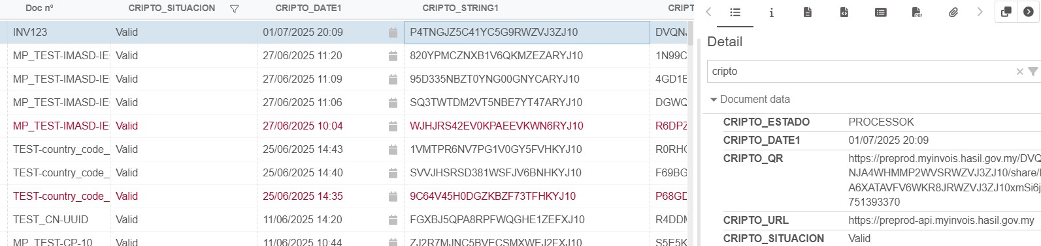
Figura 31. Captura de la respuesta del IRBM a la API GetSubmission para un documento con estado “Valid”.

Además, según este sistema de facturación electrónica definido por el IRBM, existe la posibilidad de registrar en el portal facturas que pasen una primera validación pero finalmente resulten incorrectas. A estos documentos el IRBM les asigna el estado “Invalid”, y la respuesta que nos devuelve contiene la misma información que para un documento correcto:

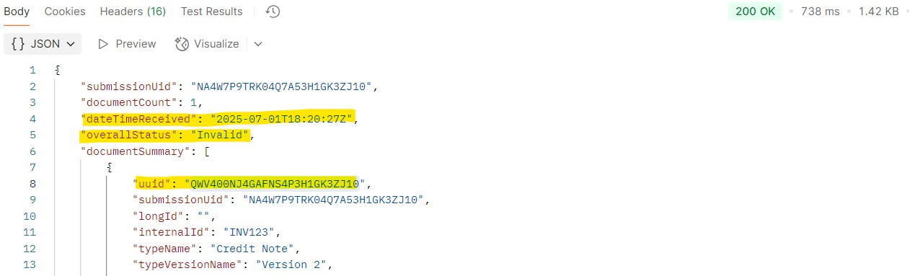
Figura 32. Captura de la respuesta del IRBM a la API GetSubmission si el documento está Invalid en el portal.
Como puede verse en la captura anterior, el campo overallStatus nos indica el estado “Invalid". Por tanto, necesitaremos llevar a cabo un paso adicional para obtener los errores de esta segunda validación, ya que nuestros clientes necesitarán conocer dichos errores para corregir sus facturas y emitirlas de nuevo. Para ello, utilizamos el valor del campo uuid que nos envía el IRBM para lanzar la función Get Document Details:
curl –location
'https://preprod-api.myinvois.hasil.gov.my/api/v1.0/documents/QWV400NJ4GAFNS4P3H1GK3ZJ10/details' \
--header 'Authorization: ••••••'

Que nos devuelve información detallada de cada una de las validaciones realizadas por el portal:

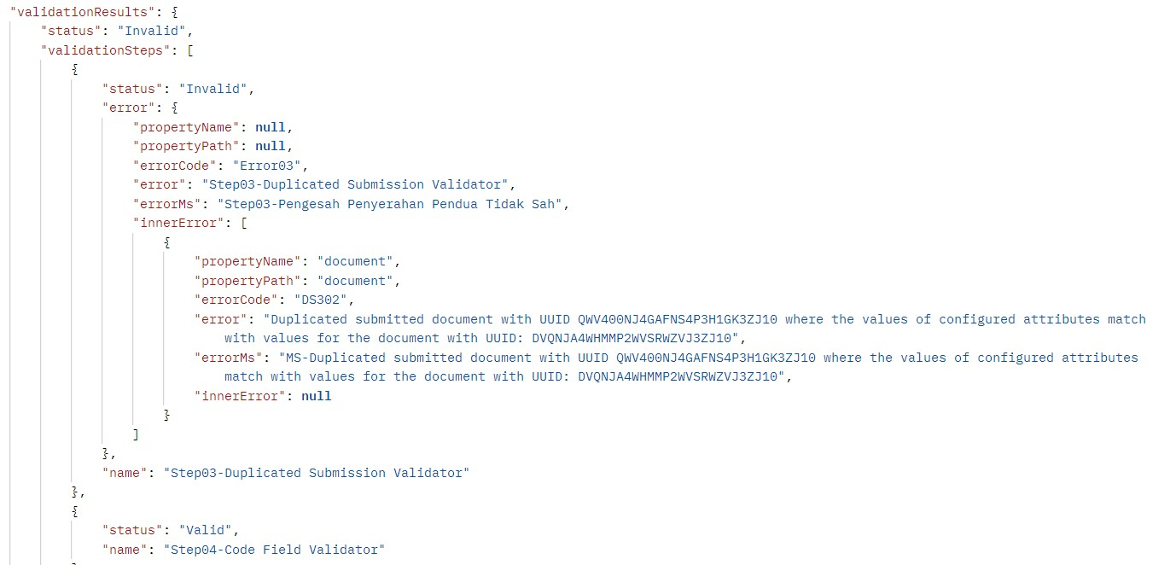
Figura 33. Captura de la respuesta del IRBM a la API GetDocumentDetails si el documento está Invalid en el portal.

Por otra parte, también es posible que durante el registro el documento se quede “Submitted” en el portal del IRBM, lo que significa que se le ha asignado un UUID pero aún no ha pasado ninguna de las validaciones para saber si pasará a “Valid” o “Invalid”. La respuesta que obtenemos a la función Submit Documents en estos casos es la siguiente:

{
"submissionUID": null,
"acceptedDocuments": [{
"uuid": "CZQHRMW77K07FAPR6B446MTJ10",
"invoiceCodeNumber": "1100000412"
}
],
"rejectedDocuments": []
}

La particularidad de esta casuística es que no tenemos un submissionID con el que realizar la llamada GetSubmission. Además, no podemos simplemente reenviar la factura ya que esta ya tiene asignado un UUID y por tanto será rechazada por duplicado. Para solucionarlo, lo que hacemos es lanzar casi inmediatamente la función GetDocumentDetails para este UUID recibido.
curl –location
'https://preprod-api.myinvois.hasil.gov.my/api/v1.0/documents/CZQHRMW77K07FAPR6B446MTJ10/details'

Lo que nos devuelve los detalles del documento con un formato parecido al de la llamada Get Submission.

Aunque es posible que con esta llamada recibamos directamente un estado “Valid”, puede ser que recibamos una respuesta indicando que el documento sigue en estado “Submitted” ("status": "Submitted"). Ante esta situación, lo que hemos pedido a nuestros compañeros es que añadan a la configuración del módulo la posibilidad de planificar tareas en Ediwin. De este modo, cuando recibamos este primer estado “Submitted”, se creará un proceso asíncrono que se ejecutará al acabo de un minuto y volverá a realizar esta misma petición. En caso de recibir de nuevo un estado “Submitted”, creamos otro proceso asíncrono para revisar el estado al cabo de una hora, y así sucesivamente hasta que el IRBM nos devuelva un estado definitivo del documento.

Por último, el destinatario de la factura puede solicitar su cancelación una vez esta ha pasado a estado “Valid”. Para asegurarnos de que este estado se mantiene actualizado en nuestra aplicación y notificar al cliente de cualquier acción realizada en el portal MyInvois sobre sus facturas, hemos preparado una consulta de estados de forma recurrente por medio de la función Get Submission. De esta forma, revisamos el estado de los documentos cada una hora durante las 72 horas al momento en el que se registra en el portal y su estado pasa a “Valid”. Una vez pasadas esas 72 horas, el destinatario ya no podrá solicitar su cancelación y deberá ponerse en contacto con nuestro cliente.

Con este diseño de las funciones de la API del IRBM, ya podemos asegurar a nuestros clientes un servicio básico para la emisión y registro de sus facturas en el portal MyInvois siguiendo las especificaciones del SDK del gobierno.

Formato de los ficheros estándar UBL

Como ya se ha mencionado anteriormente, los documentos que enviamos y recibimos del IRBM siguen el formato UBL. Este es un estándar desarrollado por OASIS para el intercambio de datos electrónicos, generalmente en XML, y que acoge una gran variedad de campos para adaptarse a todas las necesidades de cualquier negocio. Aunque el IRBM únicamente valida los campos obligatorios analizados durante el diseño previo, hemos comprobado que también aceptan documentos que contengan otros campos adicionales siempre y cuando éstos estén definidos dentro de la estructura UBL. Es por eso que hemos decidido ampliar nuestras interfaces XML y JSON para recoger todos aquellos campos que, según nuestra experiencia, son los más usados por nuestros clientes. Inicialmente, se valoró la idea de partir de la interfaz UBL más grande que tuviésemos en nuestro sistema, con el fin de abarcar el máximo número de campos que nuestros clientes pudiesen enviar. Finalmente, esta idea quedó descartada porque, de haber hecho esto, estos objetos serían muy pesados y nos podría impactar en la carga y procesado de los documentos.

Por otra parte, la intención no es simplemente que estas interfaces nos permitan leer y escribir mensajes de estos tipos, sino que también nos ayuden a hacer una validación previa de los documentos que lleguen a Ediwin antes de procesarlos y enviarlos al IRBM. Desde Ebimap, podemos editar fácilmente estas interfaces para asignar ciertas propiedades a los campos y registros del mensaje, definiendo así los campos obligatorios que hemos visto anteriormente en el diseño y el tipo de dato que puede venir en cada campo según las especificaciones del IRBM:

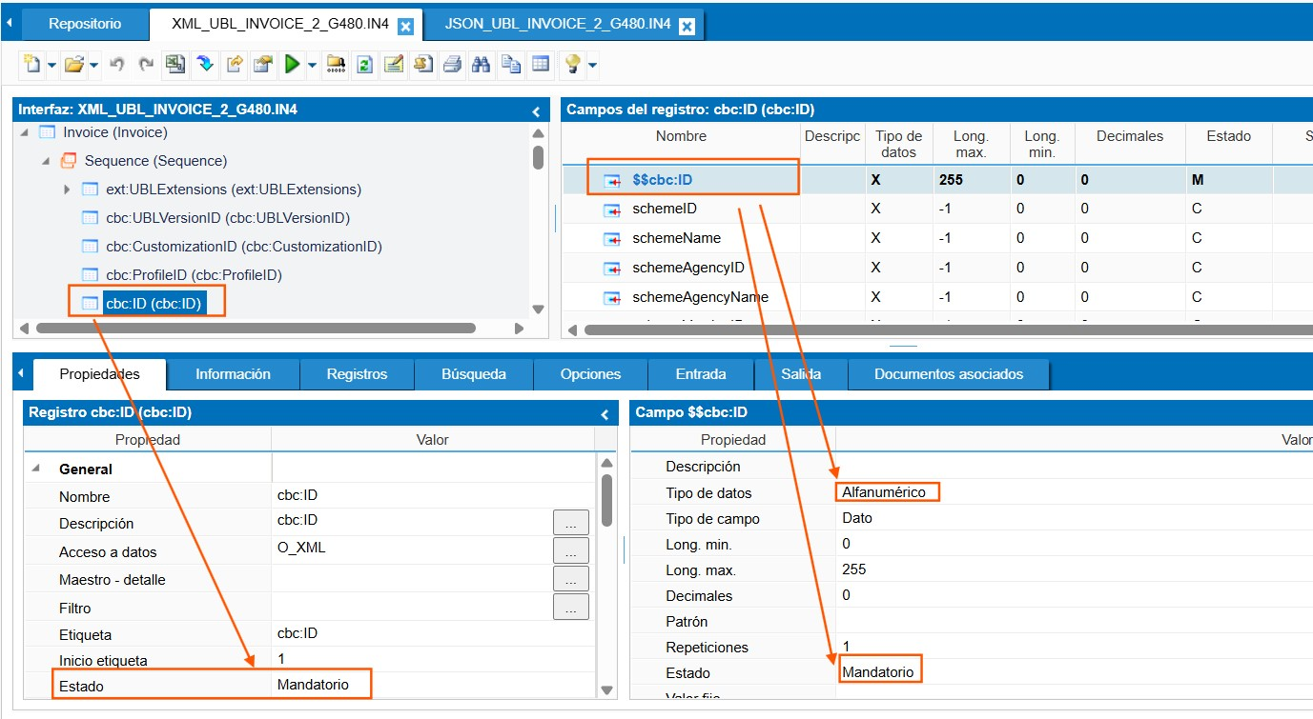
Figura 34. Captura de pantalla de la interfaz para la guía XML UBL específica de Malasia en Ebimap.

De este modo, podemos evitar hacer envíos innecesarios al IRBM en el caso de que una factura no contenga todos los campos mínimos. Al llegar a la estación Ediwin y ser validado contra esta interfaz, el documento se quedará pendiente de envío con errores y se notificará al cliente por medio del mensaje de estado de lo que debe corregir:

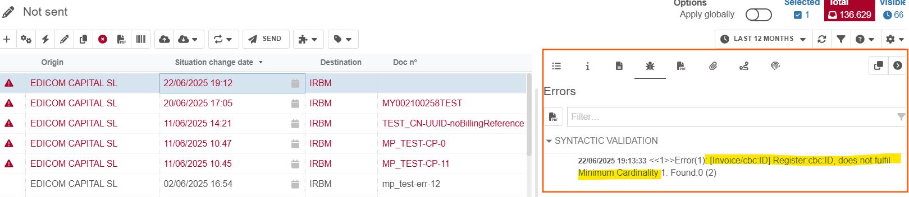
Figura 35. Captura de pantalla de un error de validación de la interfaz en Ediwin por falta de un campo mandatorio.

El desarrollo de la guía JSON es exactamente el mismo, aunque cambiando la estructura de la interfaz para que sea capaz de leer ficheros con este formato:

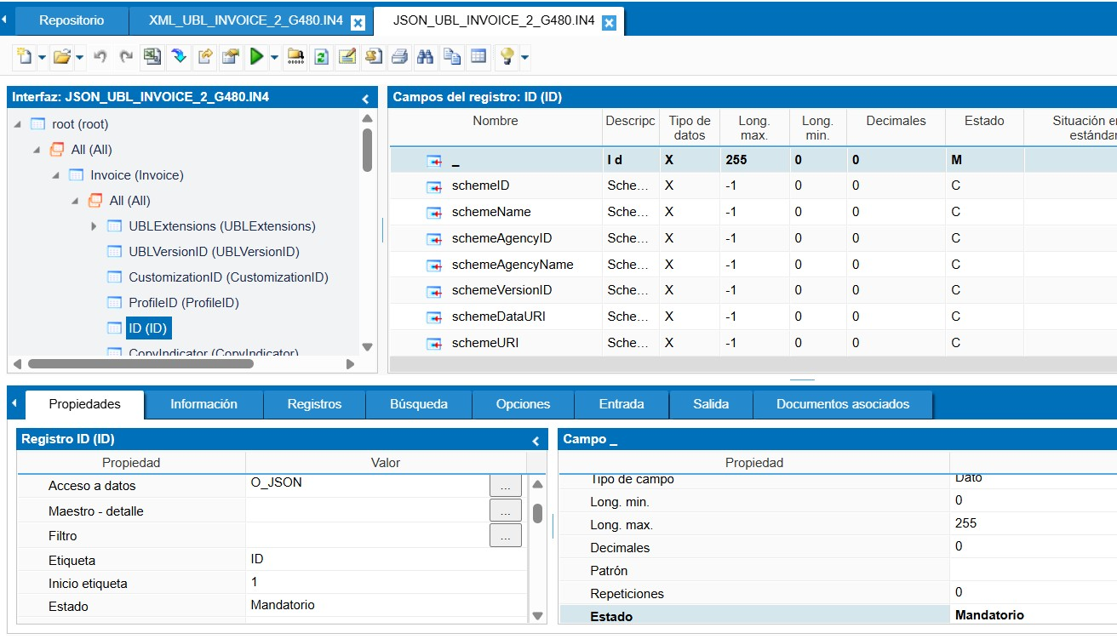
Figura 36. Captura de pantalla de la interfaz para la guía JSON UBL específica de Malasia en Ebimap.

Otro punto muy importante del diseño de estas interfaces es uno de los mencionados en el diseño de la solución: la extracción de metadatos a partir del contenido del mensaje. Para ello, desde las interfaces podemos añadir funciones que nos permiten dar valor a las columnas mediante código.

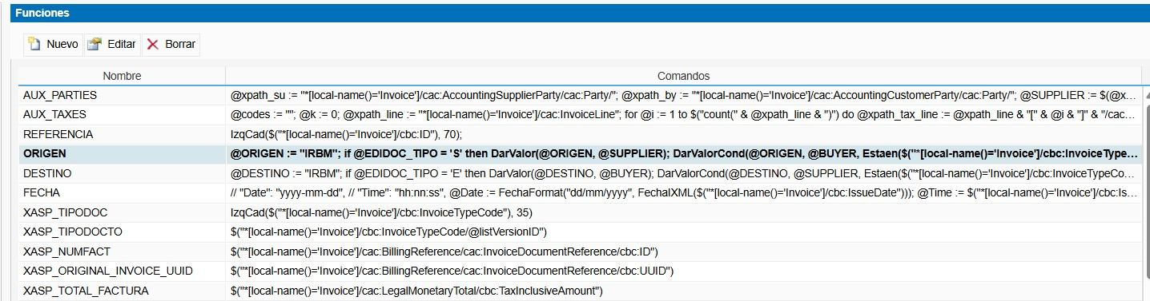
Figura 37. Captura de pantalla de las funciones para extraer en columnas información del contenido del mensaje en una interfaz en Ebimap.

Generalmente, hemos hecho uso de funciones XPath sencillas para extraer datos rápidos, como por ejemplo:

$("*[local-name()='Invoice']/cac:BillingReference/cac:InvoiceDocumentReference/cbc:UUID")

Pero para extraer datos más complejos, como pueden ser las tasas totales agrupadas por tipo de tasa, hemos necesitado desarrollar un código un poco más extenso como el que se muestra a continuación:

@codes := "";
@k := 0;
@xpath_line := "*[local-name()='Invoice']/cac:InvoiceLine"; for @i := 1 to $("count(" & @xpath_line & ")") do
@xpath_tax_line := @xpath_line & "[" & @i & "]" & "/cac:TaxTotal/cac:TaxSubtotal"; for @j := 1 to $("count(" & @xpath_tax_line & ")") do
@type := $(@xpath_tax_line & "[" & @j & "]" & "/cac:TaxCategory/cbc:ID");
@rate := $(@xpath_tax_line & "[" & @j & "]" & "/cbc:Percent");
@base := $(@xpath_tax_line & "[" & @j & "]" & "/cbc:TaxableAmount");
@amount := $(@xpath_tax_line & "[" & @j & "]" & "/cbc:TaxAmount");
@code := @type & "_" & @rate; if No(Contains(@codes, @code & ";")) then @codes := @codes & @code & ";";
SetVariable("tax_type_" & @code, @type);
SetVariable("tax_rate_" & @code, @rate);
SetVariable("tax_base_" & @code, @base); SetVariable("tax_amount_" & @code, @amount); else
SetVariable("tax_base_" & @code, Sumar(GetVariable("tax_base_" & @code), @base));
SetVariable("tax_amount_" & @code, Sumar(GetVariable("tax_amount_" & @code), @amount)); endif; endfor; endfor;
While Long(@codes) > 0 Do
@code := NextToken(@codes, ";");
@type := ObtenValorCadena(@code, "_", 0);
@rate := ObtenValorCadena(@code, "_", 1);
@base := GetVariable("tax_base_" & @code);
@amount := GetVariable("tax_amount_" & @code);
DarValorCond(@rate, "-11", Igual(@rate, "")); // rate -11 assigned internally to TaxType 03 for lodging (fixed tax 10RM, no percent)

inc(@k);
SetVariable("tax_type_" & @k, @type);
SetVariable("tax_rate_" & @k, @rate);
SetVariable("tax_base_" & @k, @base);
SetVariable("tax_amount_" & @k, @amount);
EndWhile;

// If cbc:TaxableAmount not specified at line level and only one tax type/rate, obtain data from cbc:TaxExclusiveAmount
DarValorCond(@tax_base_1, $("*[localname()='Invoice']/cac:LegalMonetaryTotal/cbc:TaxExclusiveAmount"), Igual(@tax_base_1, "") AND (@k
= 1));

Estas funciones son las que nos permiten mostrar información específica de un documento en Ediwin de forma dinámica.

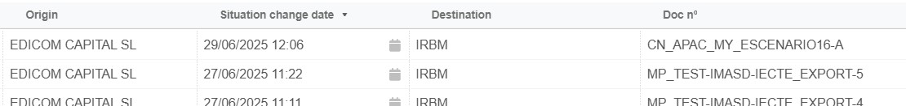
Figura 38. Captura de pantalla de varios metadatos extraídos del contenido del documento por medio de funciones en la interfaz en Ediwin.

Flujo de salida de un documento desde que sale del ERP del cliente

Una vez tenemos estas interfaces listas, podemos diseñar un mapeado de información que realice todas las transformaciones necesarias para convertir cualquier fichero con formato estándar de Edicom a un XML UBL que siga todas las especificaciones del SDK para ser registrado correctamente en el portal del IRBM. Como ya se ha mencionado previamente, para los clientes que no quieran enviar sus ficheros directamente en este formato estándar de Edicom, serán los técnicos encargados de su puesta en marcha los responsables de preparar las transformaciones pertinentes. Por otra parte, añadirán al iPaaS del cliente un proceso que, cada vez que se suscriba un fichero en este formato estándar, llame a este mapa desarrollado por nosotros y publique el XML UBL resultante en Ediwin. La siguiente imagen es un ejemplo de un fichero de un cliente en el formato estándar de Edicom transformado en XML para su envío al IRBM al pasar por el mapa desarrollado en este proyecto:

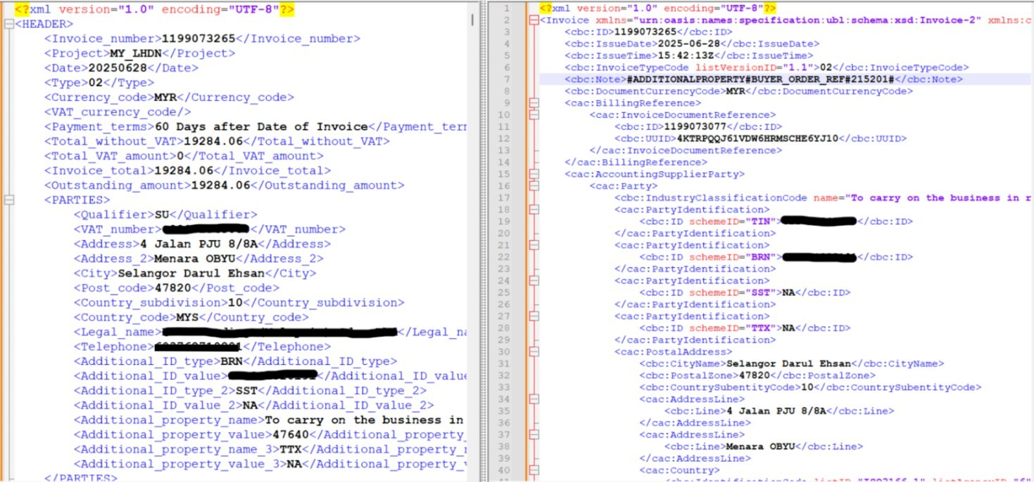
Figura 39. Captura de pantalla de un fichero de un cliente en el formato estándar de Edicom transformado en XML para su envío al IRBM visualizado en NotePad.

Como ya se ha comentado en el planteamiento de la solución, únicamente hemos desarrollado este mapa para transformar a factura XML UBL y no a JSON, pues no tiene sentido duplicar el trabajo pudiendo utilizar siempre un mismo tipo de mensaje para el envío de documentos.

Flujo de entrada de las respuestas del IRBM para integrarlas en el ERP del cliente

Cada vez que realicemos cualquier tipo de intercambio de información con el IRBM, debemos ser capaces de enviarle la respuesta a nuestro cliente en un formato que le permita integrar y actualizar el estado de sus documentos en su ERP. Para ello, desde I+D nos han preparado un proceso que recoge toda la información devuelta por el IRBM a cada función de la API en un fichero y lo publica en iPaaS. Siguiendo nuestras instrucciones, este fichero contiene todos los metadatos descritos en el diseño de la solución y el contenido del XML firmado enviado al gobierno codificado en Base64.

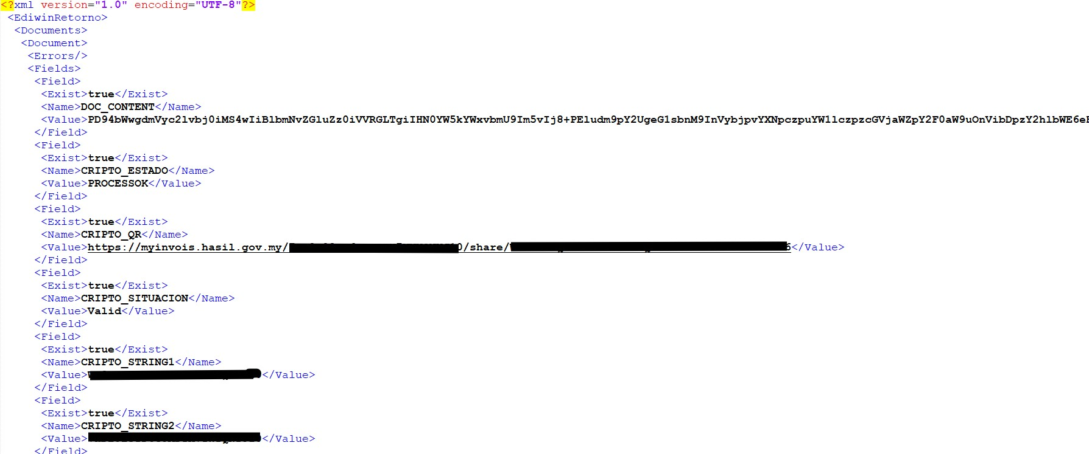
Figura 40. Captura de pantalla del fichero generado por I+D con los datos devueltos por el IRBM visualizado en NotePad.

Lo que hemos preparado nosotros ha sido un mapa que transforme este fichero en el estándar de Edicom para estados.

Además, para reducir el trabajo de nuestros compañeros, se ha añadido a este mapa la posibilidad de configurar en el script de iPaaS que llama a dicho mapa unas variables que permitan seleccionar si se quiere añadir o no al fichero final información como el QR devuelto por el IRBM o el PDF generado por nosotros. Los valores por defecto de estas variables en el mapa son los siguientes:

DarValorCond(@ASSETS_ADD_CONTENT, 1, Igual(@ASSETS_ADD_CONTENT, ''));
DarValorCond(@ASSETS_ADD_REPORT, 1, Igual(@ASSETS_ADD_REPORT, ''));
DarValorCond(@ASSETS_ADD_QR_IMAGE, 1, Igual(@ASSETS_ADD_QR_IMAGE, ''));
DarValorCond(@ASSETS_ADD_UUID, 0, Igual(@ASSETS_ADD_UUID, ''));

En caso de querer cambiar el valor de alguna de estas variables, pueden añadir en el script de iPaaS un código al que llamamos script de contexto y que se ejecutará al inicio del mapa, dando valor a estas variables. Por ejemplo, si no se quiere añadir el PDF, deberá añadirse el siguiente código en el script de iPaaS:

ContextScript = “@ASSETS_ADD_REPORT := '0'";

Lo que dará valor 0 a la variable y hará que no se cumpla la condición para generar el PDF (if
@ASSETS_ADD_REPORT then ...).

El fichero resultante de esta transformación tiene el siguiente formato:

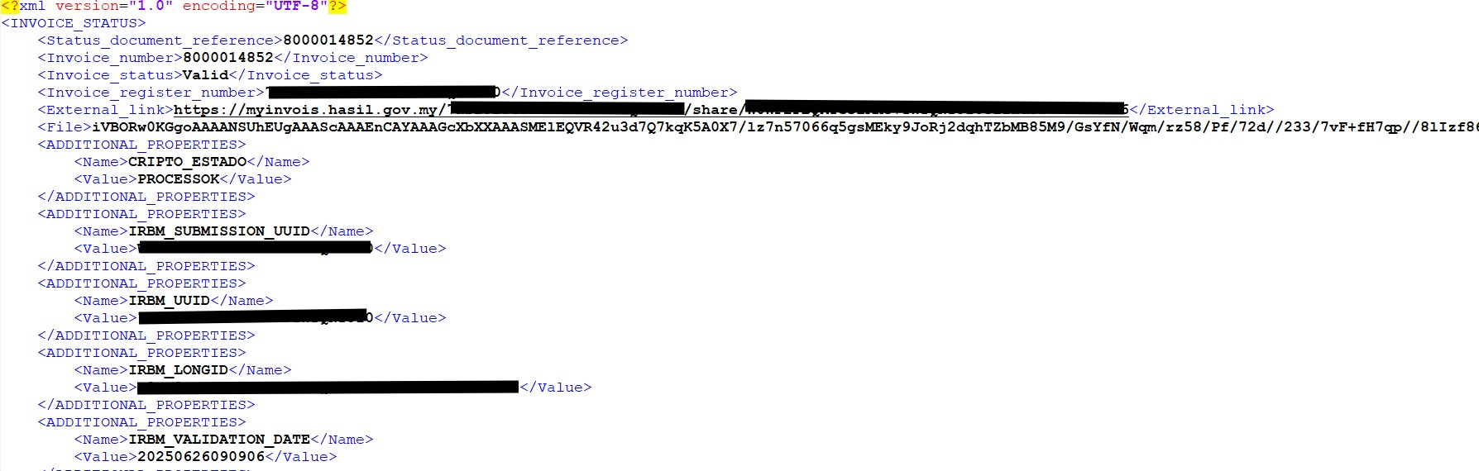

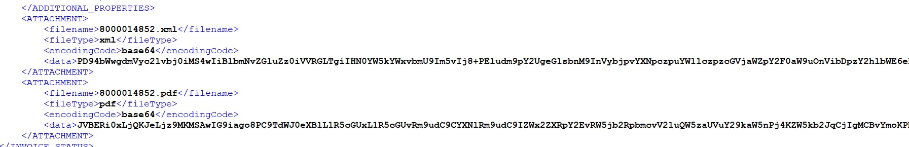

Figuras 41 y 42. Capturas de pantalla del formato estándar del fichero generado para integrar respuestas del IRBM visualizado en NotePad.

Representación gráfica de los ficheros XML y JSON en formato PDF

Dentro de las funcionalidades de Ebimap, tenemos la posibilidad de desarrollar objetos que nos permiten diseñar PDFs a partir del contenido de un mensaje. Sin entrar en detalle, lo que hemos necesitado preparar es un mapa que transforme el XML UBL en un fichero donde repartimos la información según como queramos que aparezca en el PDF:

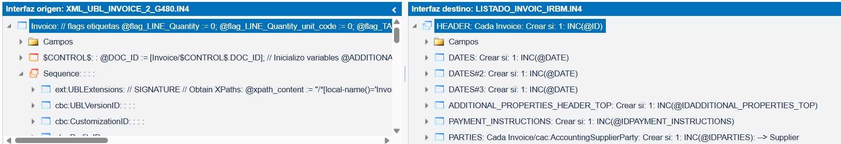
Figura 43. Captura de pantalla del mapa para generar la representación gráfica en PDF del fichero XML UBL en Ebimap.

A partir de dicho fichero, podemos definir particularidades como la posición o el estilo de un dato por medio de estos objetos tal y como se muestra en las siguientes figuras:

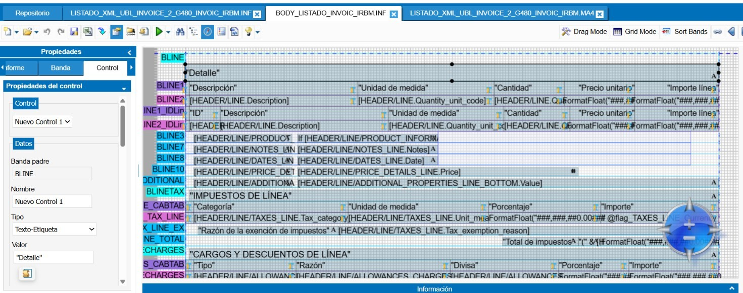
Figura 44. Captura de pantalla de la sección de una interfaz de Edicom para el diseño de PDFs a partir del contenido de un mensaje en Ebimap.

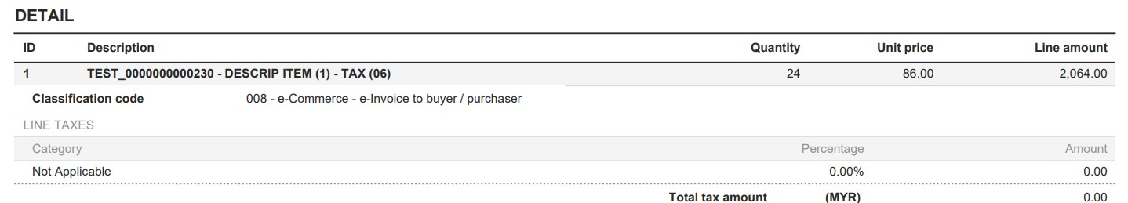
Figura 45. Captura de pantalla de la sección del PDF generada a partir del contenido de un mensaje.

Un punto muy importante a tener en cuenta durante el desarrollo de estos objetos ha sido la necesidad de pintar la firma del documento y la información devuelta por el IRBM. En el caso de la firma esto no ha sido muy complicado, ya que una vez enviado, el propio contenido del XML contiene la firma y es fácilmente extraíble. La complicación viene realmente a la hora de obtener los datos de la validación del IRBM.

En el caso de generar el PDF a partir del fichero estándar del estado esto no supone un problema, ya que podemos obtener fácilmente estos datos del contenido del propio fichero. Para las situaciones en las que esto no sea posible, partimos de la premisa de que tenemos toda esta información disponible en los metadatos del documento en Ediwin. Un posible ejemplo sería la información que nos devuelve el IRBM al validar el mensaje, ya que no está incluida en el mensaje y sólo tenemos esta información en los metadatos de los documentos. Existe una función de Ebimap que nos permite extraer de Ediwin dichos metadatos en un formato JSON a partir de un identificador del documento, a partir del cual podemos sacar cada uno de estos datos fácilmente. Por ejemplo, para obtener el QR, podemos utilizar este código:

@METADATA := GetDocument(@DOC_ID);
@X_CRIPTO_QR := JsonGetValue(@METADATA, "/xdoc/CRIPTO_QR/data");
Una vez finalizado el desarrollo de estos objetos, es posible generar en todo momento y desde cualquier entorno o proceso ambos PDFs descritos durante el planteamiento de la solución. Puede verse un ejemplo completo de este PDFs en el anexo B.
Flujo de entrada de facturas recibidas en el portal

Para la recepción de documentos, lo que hemos implantado ha sido una búsqueda constante de los documentos recibidos en el portal dentro de un rango de tiempo. Para ello, y como siempre una vez finalizado el proceso de autenticación y obtenido el token, hacemos uso de la llamada Get Recent Documents del IRBM. El funcionamiento de esta llamada se basa en que, a partir de los siguientes datos:

- submissionDateFrom: fecha de inicio del rango de búsqueda según el momento exacto en el que los documentos han sido registrados en el portal MyInvois.
- submissionDateTo: fecha de final del rango de búsqueda según el momento exacto en el que los documentos han sido registrados en el portal MyInvois.
- status: estado de los documentos que queremos obtener. En nuestro caso: Valid, Cancelled o Rejected.
- direction: sentido de los documentos, recibidos o emitidos. En nuestro caso: Received.
- receiverTIN: identificador del cliente para el que estamos haciendo la búsqueda.
curl --location
'https://preprod-api.myinvois.hasil.gov.my/api/v1.0/documents/recent?pageNo=0&submissionDateFrom=2024-076%2009%3A08%3A18&submissionDateTo=2024-07-
24%2009%3A08%3A18&direction=Received&status=Valid%3BCancelled%3BRejected&receiverTin=client_TIN'
--header 'Authorization: ••••••'

El IRBM nos devuelve un listado en JSON de los datos relevantes de cada documento que cumpla este filtro, como el UUID o el tipo de documento:

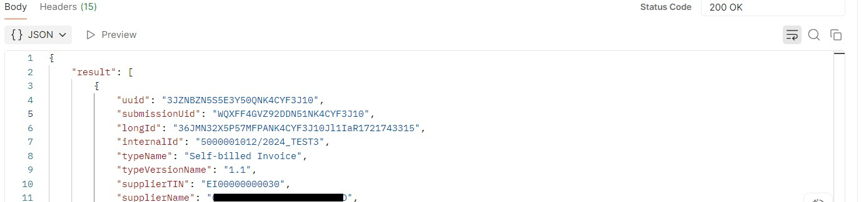
Figura 46. Captura de la respuesta del IRBM a la API del IRBM Get Recent Documents en Postman.

Lo que hemos pedido a I+D es un proceso que realice esta llamada de forma periódica cada unos minutos, y que para cada uno de los documentos listados en esta función lance de forma paralela la función Get Document. Con esta función lo que hacemos es que, a partir del UUID de un documento, obtenemos su contenido y lo importamos en EDIWIN:
curl –location
'https://preprod-api.myinvois.hasil.gov.my/api/v1.0/documents/QWV400NJ4GAFNS4P3H1GK3ZJ10/details' \
--header 'Authorization: ••••••'

Para asegurarnos de que no nos perdemos ningún documento, lo que hacemos es guardar en una variable el valor de submissionDateTo de la última llamada realizada para obtener el listado y utilizarlo como submissionDateFrom en la siguiente; y así sucesivamente. Ante cualquier error, no se actualiza la variable.

API para realizar acciones sobre los documentos

Independientemente de las funciones de la API preparadas para el envío de facturas, el IRBM pone a nuestra disposición otras funciones que nos permiten acceder a otras funcionalidades del portal. La más utilizada por nuestros clientes es la cancelación de documentos en un plazo de 72 horas desde su registro. Para ello, hacemos uso de la llamada Cancel Document, indicando el UUID del documento y la razón por la que queremos cancelarlo.

curl --location --request PUT 'https://preprod-
api.myinvois.hasil.gov.my/api/v1.0/documents/state/DVQNJA4WHMMP2WVSRWZVJ3ZJ10/state' \ --header 'Content-Type: application/json' \
--header 'Authorization: ••••••' \
--data '{
"status":"cancelled",
"reason":"Motivo por el que cancelamos el documento"
}'

Si la cancelación ha ido correctamente, el IRBM nos devolverá el UUID de la factura con el nuevo estado en el que se encuentra y actualizaremos el estado del documento en Ediwin.

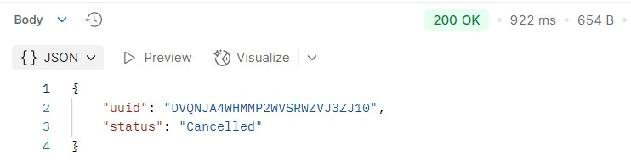
Figura 47. Captura de la respuesta del IRBM a la API Cancel Document en Postman.

También es posible realizar esta misma llamada para rechazar facturas recibidas en entrada cambiando el valor del parámetro “status” de la llamada a “rejected”.

curl --location --request PUT 'https://preprod-
api.myinvois.hasil.gov.my/api/v1.0/documents/state/DVQNJA4WHMMP2WVSRWZVJ3ZJ10/state' \ --header 'Content-Type: application/json' \
--header 'Authorization: ••••••' \
--data '{
"status":"rejected",
"reason":"Motivo por el que rechazamos el documento"
}'

En caso de que nuestro cliente rechace un documento, el remitente de la factura recibirá una notificación del portal del IRBM y podrá decidir si cancelarla o no.

Estas funciones son configurables en la vista de cada cliente para que pueda ejecutarlas fácilmente desde su aplicación Ediwin:

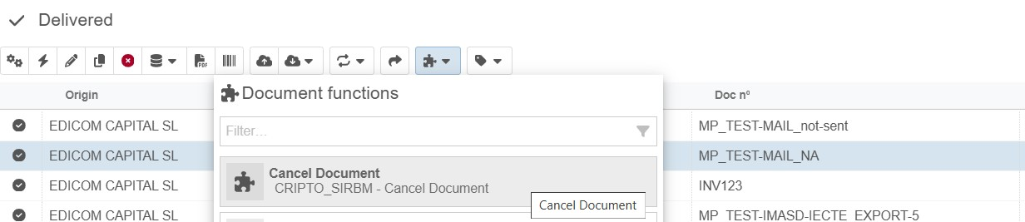
Figura 48. Captura de pantalla de la ejecución de la API Cancel Document desde Ediwin.

Desafíos posteriores a la implementación

En este apartado vamos a ver algunas de las dificultades con las que nos hemos ido encontrando una vez finalizado el desarrollo y puesto en marcha el proyecto para el gran número de clientes que han contratado Edicom como proveedor de este servicio.

El corto plazo para realizar el trabajo

Para empezar, veo importante destacar el tipo de clientes de los que estamos hablando. Como ya se ha mencionado al principio, el IRBM puso como requisito legal fiscalizar todas las facturas para cualquier contribuyente con un volumen anual de negocios igual o superior a 100 millones de ringgit malayos para ese mismo agosto de 2024. Además de los pocos meses que teníamos por delante cuando empezamos el proyecto, estos son clientes con un movimiento enorme de documentos y cantidades generalmente altas en sus facturas. Por otra parte, estos negocios suelen más amplios y, por tanto, más complejos, por lo que era de suma importancia poder ofrecer una primera solución cuanto antes para que pudiesen prepararse también en sus ERP. A medida que se acercaba la fecha, algunos de estos clientes empezaron a ver que no iban a poder adaptar sus sistemas a tiempo, por lo que necesitamos desarrollar un método adicional de subida de ficheros a Ediwin por Excel. Para ello, creamos un mapa capaz de leer y transformar un Excel que siguiese nuestra plantilla en una factura XML UBL; y el cliente podría subir manualmente sus facturas que se convertirían automáticamente al importarlas en Ediwin.

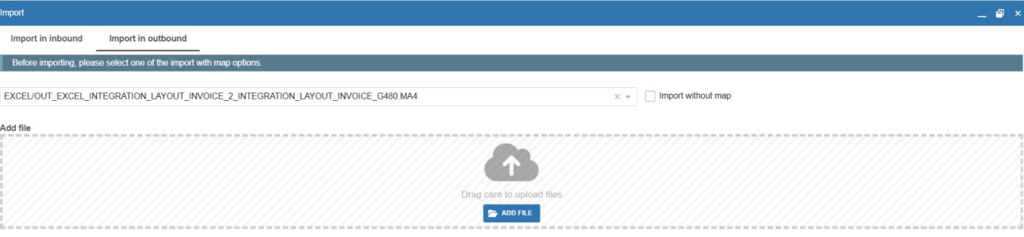
Figura 49. Captura de pantalla de la importación manual de Excel en Ediwin.

Recursos disponibles para abarcar todos los procesos

Otra de las dificultades afrontadas ha sido el gran flujo de documentos que tienen estas empresas y la distribución de los recursos de Edicom para poder abarcarlo. Una de las soluciones que llevamos a cabo fue modificar la política de reintentos para revisar el estado de los documentos en el portal una vez enviados. Como ya se ha mencionado en el apartado anterior, lo que hacíamos inicialmente era crear tareas asíncronas que lanzaban la llamada Get Submission de forma recurrente para cada documento, y actualizaba su estado en Ediwin en caso de que este fuese distinto al actual. El problema fue que, a medida que aumentaba el número de clientes y de facturas, empezamos a tener horas de pico en las que Ediwin era incapaz de gestionar todas las llamadas planificadas. Para solucionarlo, lo que hicimos fue sustituir la función Get Submission por la función Get Recent Document que ya utilizamos para los documentos de entrada, lo que nos permite hacer una sola llamada para todos los documentos. Con esta función de la API, pedimos al IRBM que nos informe de todos los documentos en estado distinto de “Valid” y, en caso de que nos devuelva alguno que no tuviésemos identificado, lanzamos la función Get Document únicamente para dicho documento. Esto no solo ha supuesto una bajada potencial de los recursos necesarios por parte de Edicom, sino que también ha reducido el número de veces en las que el propio portal del IRBM se saturaba y dejaba de procesar cualquier factura enviada.

Asincronías en nuestra base de datos

Otro ajuste posterior a la implementación ha sido el método de obtención de los datos de la validación del IRBM en los PDF. Como ya sabemos, anteriormente utilizábamos una función que nos permitía obtener esta información de los metadatos del documento por medio de un fichero JSON. Lo que nos hemos encontrado es que, en algunas ocasiones, estos metadatos aún no habían sido actualizados y por tanto el JSON que obteníamos no contenía esta información, por lo que generábamos el PDF sin ellos. Lo que ocurría era que la base de datos con la que trabaja Ediwin y donde se almacenan los metadatos de los documentos en algunas ocasiones tardaba en actualizarse en todos los nodos. Esta base de datos es Elastic, y para no depender de esta asincronía de las unidades de procesamiento ahora utilizamos en la generación del PDF las variables de contexto. Estas variables las genera directamente Ediwin a partir de estos metadatos y las hace llegar a todos los procesos que se creen directamente desde Ediwin, por lo que nos evitamos acceder a la base de datos para obtener estos valores.

Método de trabajo del IRBM

Una de las principales complicaciones que hemos enfrentado tanto en el desarrollo como en el mantenimiento de este proyecto ha sido el método de trabajo seguido por el gobierno malayo durante este último año, y que no parece mejorar por mucho que tanto nuestros clientes como los proveedores de este servicio nos pongamos en contacto con ellos. Este sistema de trabajo que adoptan consiste en realizar actualizaciones en su portal sin previo aviso, e incluso sin llegar a avisar en ningún momento. En algunas ocasiones, estas actualizaciones han supuesto enormes cantidades de documentos rechazados y la continua necesidad de adaptar rápidamente nuestros flujos o configuraciones a cada uno de estos cambios. Aunque son muchas, una de las actualizaciones más destacables fue la limitación de solicitudes por cada función de la API que podía realizar un contribuyente por minuto, ya que decidieron asignar este límite para cada pareja de claves utilizadas en la autenticación. En el caso de algunos clientes que no tenían contratado Edicom como intermediario esto no supuso un problema, pero para la gran mayoría de clientes que sí tenían contratada la firma delegada esto podía parar por completo nuestra solución, ya que todos estos clientes compartían unas mismas claves y el límite de 100 registros por minuto se alejaba por completo del flujo total de documentos que enviábamos entre todos nuestros clientes. Finalmente, conseguimos que nos diesen la opción de crearnos todas las claves propias como intermediarios que nos hiciesen falta y las tuvimos que configurar una a una en todos los entornos de cada cliente que tuviese contratada la firma delegada, para que así pudiesen seguir registrando sus facturas dentro del plazo legal de 72 horas que establece el gobierno.

Otra particularidad con la que nos hemos encontrado es que, a pesar de tener en el SDK una definición del formato que supuestamente aceptan, este no coincide al completo con las validaciones que realmente se llevan a cabo en su portal. En consecuencia, en ocasiones recibimos facturas enviadas a nuestros clientes que no cumplen con el formato definido en nuestras interfaces, lo que provoca que Ediwin bloquee el documento y no se llegue a integrar en su ERP. Como solución rápida para el equipo de soporte de Edicom ante estas situaciones, hemos creado una interfaz que valida directamente contra los XSD estándar de OASIS, lo que permite a nuestros compañeros configurar temporalmente estas interfaces hasta que el cliente consiga solucionar con su proveedor el problema.

Conclusiones

Conclusiones generales

En primer lugar, es importante destacar que este proyecto permite actualmente a más de 200 clientes fiscalizar de manera sencilla y completamente automatizada todos sus documentos electrónicos, asegurando en todo momento el cumplimiento normativo en base a las leyes establecidas por el gobierno malayo. Además, la adaptabilidad de la solución y los conocimientos adquiridos en el campo nos ha permitido solucionar rápidamente todas las dificultades contra las que nos hemos ido encontrando antes, durante y posteriormente a su implementación. Considero que este proyecto ha implicado una gran responsabilidad desde el principio y que haber logrado sacarlo adelante tiene un gran mérito, tanto a nivel personal como para Edicom y el resto de los equipos que han participado.

Por otra parte, quiero recalcar que este proyecto no solo ha supuesto un reto técnicamente, sino también personalmente debido a la cantidad de trabajo a realizar en un plazo tan corto, lo cual ha requerido de un análisis muy claro de lo que se iba a realizar desde el principio, ya que el margen de maniobra una vez implementada la solución iba a ser y ha sido muy corto. Además, hemos necesitado trabajar continuamente con clientes preocupados por no llegar a los requisitos legales y con compañeros que no tenían tiempo de entender a fondo la solución a la hora de implantarla, lo que ha supuesto un gran aprendizaje a la hora de sintetizar y transmitir la información necesaria.

Limitaciones del estudio

Aunque ha habido muchas limitaciones relacionadas con las propias herramientas de Edicom, desde mi punto de vista la principal limitación a lo largo del proyecto ha sido el modelo de trabajo del IRBM. No solo la constante necesidad de actuar rápido una vez implantada la solución, sino la cantidad de requerimientos que hemos necesitado tener en cuenta para poder adaptarnos a todas las normas que incluso durante el desarrollo seguían cambiando y aumentando.
También veo destacable en este punto el poco tiempo con el que se ha necesitado llevar a cabo este desarrollo y la dificultad de coordinar un número tan grande de clientes con un gran volumen de documentos en este plazo.

Líneas futuras

Actualmente sigo buscando formas de mejorar esta solución, adaptándola a las necesidades de los nuevos clientes que siguen entrando y tratando de encontrar formas de automatizar algunos procesos que a día de hoy sigo necesitando hacer manualmente. Por poner un ejemplo, uno de los proyectos en los que estoy trabajando es el desarrollo de un programa que revise todos los días la documentación del gobierno, con el fin de adelantarnos a algunas de las actualizaciones que hace el IRBM en sus validaciones sin previo aviso y así poder actuar antes de que los clientes puedan verse afectados.

El siguiente paso que quiero abordar es preparar una solución compatible con la red internacional Peppol, por medio de la cual muchas empresas ya intercambian sus documentos. De este modo, si conseguimos llevar a cabo una integración que permita a nuestros clientes seguir utilizando el formato Peppol sin necesidad de adaptarse de cero a los requisitos del IRBM, este producto mejorará aún más su posición frente a la competencia.

Otra de las mejoras que tengo en mente y que creo que facilitará potencialmente el trabajo del resto de compañeros, es la posibilidad de importar directamente en Ediwin e iPaaS un fichero parametrizable que automáticamente añada la configuración mínima que debería tener el entorno de cualquier cliente. Con frecuencia me contactan por errores menores fácilmente evitables, y automatizar ciertas fases de la integración podría ahorrarnos tiempo y trabajo a ambas partes.

Relación del trabajo con los estudios cursados

Incluso antes de empezar este proyecto, estudiar este Grado en Ingeniería de Tecnologías y Servicios de Telecomunicación me ha facilitado desde un principio el entendimiento global de lo que es un intercambio de información y las partes involucradas, que es una de las bases fundamentales en una empresa especializada en el intercambio electrónico de datos. Enfocándonos en este trabajo en específico, podría destacar el uso de la API en Diseño de Servicios Telemáticos, ya que durante la carrera tuvimos que llevar a cabo varias prácticas basadas en el uso de API que, aunque seguramente se deba a que ahora las veo con otros ojos, recuerdo más complicadas a las empleadas en este proyecto. Por otra parte, a lo largo de los estudios he tenido varias asignaturas en las que obtuve unos conocimientos mínimos de ciberseguridad, gracias a los cuales me costó menos entender lo que pedía el gobierno cuando hablaba de las diferentes técnicas de cifrado, firma digital y autenticación. Entre estas destacaría algunas de las relacionadas con la rama de telemática, como Fundamentos de Telemática o Redes Telemáticas. También creo que durante la carrera hemos aprendido a programar en distintos lenguajes, lo que definitivamente me ha sido de gran ayuda a la hora de realizar algunos de los códigos más complejos que he necesitado para poder adaptar los mapas y las interfaces a todos los requisitos que tiene el formato XML UBL utilizado para la facturación electrónica en Malasia.

De todas formas, una de las cualidades más importantes que me ha aportado esta carrera es la capacidad de abordar y analizar un problema, y de posteriormente buscar la mejor solución para resolverlo. Considero que sobre todo las asignaturas que tuve durante el primer año y medio, a pesar de ser menos específicas del campo de las telecomunicaciones, nos preparan para afrontar este tipo de retos. Una frase que veo muy acertada para describir a lo que me refiero es que “nos enseñan a pensar”.

Y aunque no esté relacionado, me gustaría recalcar la importancia de las competencias transversales que podemos llegar a adquirir durante el paso por la universidad y lo relevantes que son dentro del ámbito laboral. En mi caso, no únicamente en el aula, sino también como parte de la representación estudiantil tanto de la escuela como de la UPV.

Bibliografía

- Redbooks, “Implementing EDI Solutions”. IBM, 2003.

- Página web del gobierno
https://www.mydigital.gov.my/

- Página web del IRBM
https://www.hasil.gov.my/en/e-invoice/

- Definición del modelo de facturación electrónica del IRBM
https://www.hasil.gov.my/en/e-invoice/implementation-of-e-invoicing-in-malaysia/overview-of-thee-invoice-model/

- Guías del IRBM para los contribuyentes
https://www.hasil.gov.my/media/uwwehxwq/irbm-e-invoice-specific-guideline.pdf https://www.hasil.gov.my/media/fzagbaj2/irbm-e-invoice-guideline.pdf

- Especificaciones técnicas del IRBM para los proveedores de servicios https://sdk.myinvois.hasil.gov.my/ https://sdk.myinvois.hasil.gov.my/documents/invoice-v1-1/ https://sdk.myinvois.hasil.gov.my/api/

- Andreas Krings-Stern, “Intercambio electrónico de datos - EDI - La digitalización en la práctica”. Artículo publicado por la revista E3, el 23 de agosto de 2018.

- Introducción en la página web de Edicom cobre la facturación electrónica en Malasia https://edicomgroup.es/factura-electronica/malasia

- Documentación interna sobre LTA
https://edicomgroup.com/electronic-archiving

- Documentación interna sobre Business@Mail
https://edicomgroup.es/business-mail

- Documentación adicional de especificaciones técnicas en Malasia https://www.cleartax.com/my/en/document-validation-rules-einvoicing-malaysia

- Documentación interna sobre las herramientas de Edicom https://edicomgroup.es/blog/tecnologia-del-software-edi-de-edicom

- Información sobre el funcionamiento de la API https://datatracker.ietf.org/doc/html/rfc6749#section-4.4

- “Intercambio electrónico de datos (EDI)”. Noticia publicada por el despacho aduanero DocUnlock, en junio de 2023.

ANEXO A: Relación del trabajo con los Objetivos de Desarrollo Sostenible

Trabajando en una empresa como Edicom, cualquier proyecto podría tener relación con los Objetivos de Desarrollo Disponible, ya que se especializa en la digitalización y automatización de procesos. De todas formas, cabe destacar la importancia de este proyecto a la hora de conseguir una mayor eficiencia, trasparencia y equidad fiscal, lo que puede repercutir en una mayor capacidad para invertir en el sector público y mejorar los servicios sociales. De hecho, el propio gobierno anuncia desde el inicio esta nueva legislación como una oportunidad de desarrollo para el país tanto social como tecnológicamente.

Gracias a este proyecto, más de doscientas empresas tienen hoy en día todos sus procesos de fiscalización automatizados. Esto no solo reduce los recursos necesarios para llevar a cabo esta tarea, aumentando así la mano de obra que ahora podrá dedicarse a la actividad principal de la compañía, sino que también tiene una gran importancia en el combate contra la evasión fiscal del país entero. Por otra parte, se crea una necesidad de las empresas más pequeñas de adaptar sus negocios a esta innovación tecnológica y de infraestructuras que poco a poco va creciendo en Asia. Además, la adopción de esta solución facilita la conectividad e interoperabilidad entre empresas, individuales y organismos públicos, impulsando así el avance hacia una economía mucho más conectada, eficiente y sostenible. Por no mencionar que reduce significativamente el riesgo de fraude y, por tanto, ayuda a aumentar la confianza de la sociedad en la digitalización.

ANEXO B: Representación gráfica PDF con formato Edicom

